Veri Analizi Projesi

H. Simay Özgül & Ataman Önol Ük

2024-05-17

# UYKU BOZUKLUK TÜRLERİNİN NEDENİNE İLİŞKİN VERİ ANALİZİ

## VERİ SETİNİN TANIMI

Toplamda 374 gözlem ve 13 değişkenden oluşan veri setinde kayıp gözlem bulunmamaktadır. Aşağıda veri setinin linki verilmiş ve değişkenler açıklanmıştır. Veri setinden hareketle; kişilerin sahip olduğu stres seviyesi, uyku kalitesi veya uyku sürelerinin uyku bozukluğunda ne kadar etkili olduğu ele alınacaktır.

* <https://www.kaggle.com/datasets/uom190346a/sleep-health-and-lifestyle-dataset>

GÖZLEM NUMARASI: Kişilere ait gözlem numaralarını içermektedir. CİNSİYET: Kişilerin cinsiyetini içerir. YAŞ: Kişilere ait yaşları veren değişkendir. MESLEK: Gözlemlere ait meslekleri vermektedir. UYKU SÜRESİ: Saat cinsinden uyku süresini vermektedir. UYKU KALİTESİ: 1 ile 10 arasında ölçülmüş uyku kalitesini vermektedir. FİZİKSEL AKTİVİTE: Fiziksel aktivite seviyesini “dakika/gün” cinsinden veren değişkendir. STRES SEVİYESİ: 1 ile 10 arasında ölçülmüş stres seviyesini vermektedir. VKİ: Kişiye ait vücut kitle indeksini içermektedir. KAN BASINCI: Kişinin kan basıncı ölçümünü “sistolik/diastolik” cinsten veren değişkendir. KALP ATIŞ HIZI: Kişinin dinlenme halindeki dakika başına kalp atış hızını vermektedir. GÜNLÜK ADIM: Günlük atılan adım sayısını vermektedir. UYKU BOZUKLUĞU: Uyku bozukluğu durumunu 3 ayrı kategoride inceleyen değişkendir.

Bağımlı değişken olarak seçilen uyku bozukluğuna ait değişkende bulunan 3 ayrı kategori ve açıklaması aşağıda verilmektedir.

1- Insomnia (Uykusuzluk): Uykuya dalmayı ve uykuda kalmayı zorlaştıran ya da çok erken uyanmaya ve yeniden uykuya dönememeye neden olan yaygın bir uyku bozukluğudur.

2- Sleep Apnea (Uyku Apnesi) : Uyku sırasında üst solunum yolunun tıkanması ile solunumun tekrar tekrar durup başladığı ciddi bir uyku bozukluğudur. Bu, hava yollarının tıkanması (obstrüktif uyku apnesi) ya da beynin solunumu doğru şekilde kontrol etmemesi (merkezi apne) nedeniyle olur.

3- None: Herhangi bir uyku bozukluğu yaşamayan gözlemler için bu kategori uygun görülmüştür.

*VKİ değişkeninde kategoriler arasında hem “Normal Weight” hem de “Normal” bulunduğundan düzenlenmiş olup “Normal Weight” kategorisi kaldırılmış “Normal” kategorisi içerisine dahil edilmiştir.*

## VERİ SETİNİN R ORTAMINA TANITILMASI

library(readr)  
Uyku_Bozuklugu <- read.table("C:/Users/w10/OneDrive/Desktop/Sleep_health_and_lifestyle_dataset.csv", header= TRUE, sep=",")  
View(Uyku_Bozuklugu)

Veri seti yukarıda yazılan kod yardımıyla R Markdown’a tanımlanmıştır.

str(Uyku_Bozuklugu)

## 'data.frame': 374 obs. of 13 variables:  
## $ Person.ID : int 1 2 3 4 5 6 7 8 9 10 ...  
## $ Gender : chr "Male" "Male" "Male" "Male" ...  
## $ Age : int 27 28 28 28 28 28 29 29 29 29 ...  
## $ Occupation : chr "Software Engineer" "Doctor" "Doctor" "Sales Representative" ...  
## $ Sleep.Duration : num 6.1 6.2 6.2 5.9 5.9 5.9 6.3 7.8 7.8 7.8 ...  
## $ Quality.of.Sleep : int 6 6 6 4 4 4 6 7 7 7 ...  
## $ Physical.Activity.Level: int 42 60 60 30 30 30 40 75 75 75 ...  
## $ Stress.Level : int 6 8 8 8 8 8 7 6 6 6 ...  
## $ BMI.Category : chr "Overweight" "Normal" "Normal" "Obese" ...  
## $ Blood.Pressure : chr "126/83" "125/80" "125/80" "140/90" ...  
## $ Heart.Rate : int 77 75 75 85 85 85 82 70 70 70 ...  
## $ Daily.Steps : int 4200 10000 10000 3000 3000 3000 3500 8000 8000 8000 ...  
## $ Sleep.Disorder : chr "None" "None" "None" "Sleep Apnea" ...

Uyku_Bozuklugu$Sleep.Disorder <- factor(Uyku_Bozuklugu$Sleep.Disorder, levels=c("None","Sleep Apnea", "Insomnia"))  
Uyku_Bozuklugu$Gender <- factor(Uyku_Bozuklugu$Gender, levels=c("Female","Male"))  
Uyku_Bozuklugu$BMI.Category <- factor(Uyku_Bozuklugu$BMI.Category, levels=c("Normal","Obese","Overweight","Normal Weight"))  
Uyku_Bozuklugu$Quality.of.Sleep <- factor(Uyku_Bozuklugu$Quality.of.Sleep, levels = 1:10, ordered=TRUE)  
Uyku_Bozuklugu$Stress.Level<- factor(Uyku_Bozuklugu$Stress.Level, levels = 1:10, ordered=TRUE)

levels(Uyku_Bozuklugu$BMI.Category)[levels(Uyku_Bozuklugu$BMI.Category) == "Normal Weight"] <- "Normal"  
levels(Uyku_Bozuklugu$BMI.Category)

## [1] "Normal" "Obese" "Overweight"

“Normal” ve “Normal Weight” adlı iki kategori yukarıda yazılan kod yardımıyla tek bir grup haline getirilmiştir.

str(Uyku_Bozuklugu)

## 'data.frame': 374 obs. of 13 variables:  
## $ Person.ID : int 1 2 3 4 5 6 7 8 9 10 ...  
## $ Gender : Factor w/ 2 levels "Female","Male": 2 2 2 2 2 2 2 2 2 2 ...  
## $ Age : int 27 28 28 28 28 28 29 29 29 29 ...  
## $ Occupation : chr "Software Engineer" "Doctor" "Doctor" "Sales Representative" ...  
## $ Sleep.Duration : num 6.1 6.2 6.2 5.9 5.9 5.9 6.3 7.8 7.8 7.8 ...  
## $ Quality.of.Sleep : Ord.factor w/ 10 levels "1"<"2"<"3"<"4"<..: 6 6 6 4 4 4 6 7 7 7 ...  
## $ Physical.Activity.Level: int 42 60 60 30 30 30 40 75 75 75 ...  
## $ Stress.Level : Ord.factor w/ 10 levels "1"<"2"<"3"<"4"<..: 6 8 8 8 8 8 7 6 6 6 ...  
## $ BMI.Category : Factor w/ 3 levels "Normal","Obese",..: 3 1 1 2 2 2 2 1 1 1 ...  
## $ Blood.Pressure : chr "126/83" "125/80" "125/80" "140/90" ...  
## $ Heart.Rate : int 77 75 75 85 85 85 82 70 70 70 ...  
## $ Daily.Steps : int 4200 10000 10000 3000 3000 3000 3500 8000 8000 8000 ...  
## $ Sleep.Disorder : Factor w/ 3 levels "None","Sleep Apnea",..: 1 1 1 2 2 3 3 1 1 1 ...

Gerekli düzenlemeler sayesinde veri setindeki değişkenlerde bulunan kategoriler, yapılacak olan analizlerde hata alınmaması için R’a özellikle belirtilmiştir.

quantile(Uyku_Bozuklugu$Sleep.Duration)

## 0% 25% 50% 75% 100%   
## 5.8 6.4 7.2 7.8 8.5

median(Uyku_Bozuklugu$Sleep.Duration)

## [1] 7.2

boxplot(Uyku_Bozuklugu$Sleep.Duration, col ="#00AFBB")

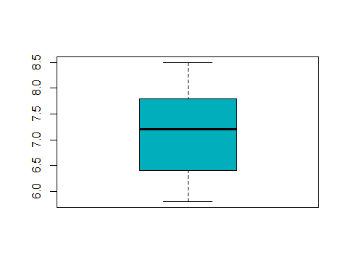

Eğitim ve test veri setleri oluşturulmadan önce orjinal veri seti üzerinden uyku süresi değişkeninin kartil ve medyan hesapları yapılmış, sonrasında box-plot’u elde edilmiştir.

1. kartil değeri 6.4, 3. kartil değeri ise 7.8 gelmiş olup, bireylerin ortalama uyku süresi 7.2 saat olarak bulunmuştur. Bu grafikte herhangi bir uç değere rastlanmamıştır.

library(ggpubr)

## Zorunlu paket yükleniyor: ggplot2

library(dplyr)

##   
## Attaching package: 'dplyr'

## The following objects are masked from 'package:stats':  
##   
## filter, lag

## The following objects are masked from 'package:base':  
##   
## intersect, setdiff, setequal, union

freq_sd <- Uyku_Bozuklugu %>%  
 count(Gender, Sleep.Disorder) %>%  
 rename(count = n)  
ggbarplot(freq_sd, x = "Sleep.Disorder", y = "count",  
 fill = "Gender", palette = c("Male" = "lightblue", "Female" = "lightpink"),  
 title = "Cinsiyet - Uyku Bozukluğu",  
 legend.title = "Gender") +  
 theme_minimal() +  
 theme(legend.position = "top")

## Warning: No shared levels found between `names(values)` of the manual scale and the  
## data's colour values.

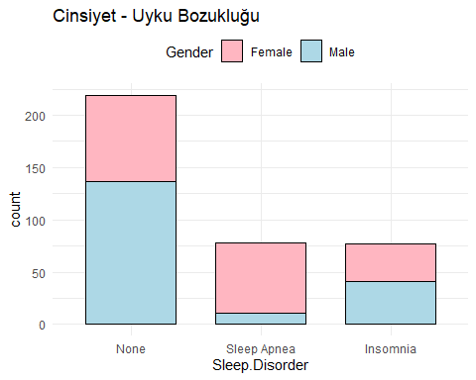

Uyku bozukluğu vakaları için cinsiyet dağılımlarına bakılmış olup, aşağıdaki yorumlar elde edilmiştir: -Uykusuzluk (Insomnia) rahatsızlığı için cinsiyetlerin hemen hemen eşit dağıldığı söylenebilir. -Herhangi bir rahatsızlığı olmayan bireylerin bulunduğu grupta, erkeklerin sayısının kadınlara göre biraz daha fazla olduğu görülmektedir. -Uyku apnesi (Sleep Apnea) grubunda ise kadınların sayısının daha fazla olduğu görülmektedir.

## EĞİTİM VE TEST VERİ SETLERİNİN ELDE EDİLMESİ

set.seed(400)  
trainIndex <- sample(1:nrow(Uyku_Bozuklugu), size = round(0.7*nrow(Uyku_Bozuklugu)), replace=FALSE)  
train<- Uyku_Bozuklugu[trainIndex,]  
test<- Uyku_Bozuklugu[-trainIndex,]

Yazılan kod yardımıyla eğitim ve test veri setleri sırasıyla %70 ile %30 oranlarında rastgele olacak şekilde örneklemler oluşturulmuştur. Oluşturulan bu veri setlerini excel ortamında görüntülemek için ise “write.xlsx” fonksiyonu ile aşağıdaki adımlar takip edilmiştir.

library(openxlsx)  
write.xlsx(train,'train_data.xlsx')  
write.xlsx(test,'test_data.xlsx')

library(dplyr)  
glimpse(train)

## Rows: 262  
## Columns: 13  
## $ Person.ID <int> 101, 279, 343, 220, 342, 156, 14, 13, 142, 327…  
## $ Gender <fct> Female, Female, Female, Male, Female, Male, Ma…  
## $ Age <int> 36, 50, 56, 43, 56, 39, 29, 29, 38, 53, 31, 35…  
## $ Occupation <chr> "Teacher", "Nurse", "Doctor", "Salesperson", "…  
## $ Sleep.Duration <dbl> 7.2, 6.1, 8.2, 6.5, 8.2, 7.2, 6.0, 6.1, 7.1, 8…  
## $ Quality.of.Sleep <ord> 8, 6, 9, 6, 9, 8, 6, 6, 8, 9, 7, 8, 7, 8, 9, 6…  
## $ Physical.Activity.Level <int> 60, 90, 90, 45, 90, 60, 30, 30, 60, 30, 75, 60…  
## $ Stress.Level <ord> 4, 8, 3, 7, 3, 5, 8, 8, 5, 3, 6, 4, 4, 4, 3, 8…  
## $ BMI.Category <fct> Normal, Overweight, Normal, Overweight, Normal…  
## $ Blood.Pressure <chr> "115/75", "140/95", "118/75", "130/85", "118/7…  
## $ Heart.Rate <int> 68, 75, 65, 72, 65, 68, 70, 70, 68, 65, 70, 65…  
## $ Daily.Steps <int> 7000, 10000, 10000, 6000, 10000, 8000, 8000, 8…  
## $ Sleep.Disorder <fct> None, Insomnia, None, Sleep Apnea, None, None,…

summary(train)

## Person.ID Gender Age Occupation Sleep.Duration  
## Min. : 2.0 Female:129 Min. :28.00 Length:262 Min. :5.80   
## 1st Qu.:102.5 Male :133 1st Qu.:36.00 Class :character 1st Qu.:6.40   
## Median :200.5 Median :43.00 Mode :character Median :7.20   
## Mean :196.7 Mean :42.94 Mean :7.17   
## 3rd Qu.:294.8 3rd Qu.:50.00 3rd Qu.:7.80   
## Max. :374.0 Max. :59.00 Max. :8.50   
##   
## Quality.of.Sleep Physical.Activity.Level Stress.Level BMI.Category  
## 6 :76 Min. :30.00 3 :58 Normal :152   
## 8 :70 1st Qu.:45.00 8 :52 Obese : 3   
## 9 :59 Median :60.00 5 :50 Overweight:107   
## 7 :50 Mean :59.02 4 :40   
## 5 : 4 3rd Qu.:75.00 7 :33   
## 4 : 3 Max. :90.00 6 :29   
## (Other): 0 (Other): 0   
## Blood.Pressure Heart.Rate Daily.Steps Sleep.Disorder  
## Length:262 Min. :65.00 Min. : 3000 None :154   
## Class :character 1st Qu.:68.00 1st Qu.: 5275 Sleep Apnea: 58   
## Mode :character Median :70.00 Median : 7000 Insomnia : 50   
## Mean :69.92 Mean : 6851   
## 3rd Qu.:72.00 3rd Qu.: 8000   
## Max. :86.00 Max. :10000   
##

Burada “str()” fonksiyonu kullanmak yerine “train” veri setini daha detaylı incelemek adına “glimpse()” fonksiyonu tercih edilmiştir. Bu fonksiyon veri setini satır yerine sütun halinde göstermekte olup özellikle geniş veri setleriyle çalışırken daha okunaklı sonuçlar vermektedir. Ardından “summary()” fonksiyonu ile istatistiksel özetler elde edilmiştir.

train$Sleep.Disorder <- factor(train$Sleep.Disorder, levels=c("None","Sleep Apnea", "Insomnia"))  
train$Gender <- factor(train$Gender, levels=c("Female","Male"))  
train$BMI.Category <- factor(train$BMI.Category, levels=c("Normal","Obese","Overweight","Normal Weight"))  
train$Quality.of.Sleep <- factor(train$Quality.of.Sleep, levels = 1:10, ordered=TRUE)  
train$Stress.Level<- factor(train$Stress.Level, levels = 1:10, ordered=TRUE)  
levels(train$BMI.Category)[levels(train$BMI.Category) == "Normal Weight"] <- "Normal"  
levels(train$BMI.Category)

## [1] "Normal" "Obese" "Overweight"

İnceleme sonucunda R’da tanımlanmış olan veri setinin hatalı şekilde okunduğu görülmüş ve gerekli görülen değişkenlerin türleri düzenlenmiştir.Ek olarak asıl veri setinde 4 kategoriden oluşan, vücut kitle indeksi bilgisini veren değişken “Normal”, “Obez” ve “Çok Kilolu” olacak şekilde 3 kategoriye ayrılmıştır. Düzenlenmiş veri setini kontrol etmek için yeniden “glimpse()” ve “summary()” fonksiyonlarından yararlanılmıştır.

library(dplyr)  
glimpse(train)

## Rows: 262  
## Columns: 13  
## $ Person.ID <int> 101, 279, 343, 220, 342, 156, 14, 13, 142, 327…  
## $ Gender <fct> Female, Female, Female, Male, Female, Male, Ma…  
## $ Age <int> 36, 50, 56, 43, 56, 39, 29, 29, 38, 53, 31, 35…  
## $ Occupation <chr> "Teacher", "Nurse", "Doctor", "Salesperson", "…  
## $ Sleep.Duration <dbl> 7.2, 6.1, 8.2, 6.5, 8.2, 7.2, 6.0, 6.1, 7.1, 8…  
## $ Quality.of.Sleep <ord> 8, 6, 9, 6, 9, 8, 6, 6, 8, 9, 7, 8, 7, 8, 9, 6…  
## $ Physical.Activity.Level <int> 60, 90, 90, 45, 90, 60, 30, 30, 60, 30, 75, 60…  
## $ Stress.Level <ord> 4, 8, 3, 7, 3, 5, 8, 8, 5, 3, 6, 4, 4, 4, 3, 8…  
## $ BMI.Category <fct> Normal, Overweight, Normal, Overweight, Normal…  
## $ Blood.Pressure <chr> "115/75", "140/95", "118/75", "130/85", "118/7…  
## $ Heart.Rate <int> 68, 75, 65, 72, 65, 68, 70, 70, 68, 65, 70, 65…  
## $ Daily.Steps <int> 7000, 10000, 10000, 6000, 10000, 8000, 8000, 8…  
## $ Sleep.Disorder <fct> None, Insomnia, None, Sleep Apnea, None, None,…

summary(train)

## Person.ID Gender Age Occupation Sleep.Duration  
## Min. : 2.0 Female:129 Min. :28.00 Length:262 Min. :5.80   
## 1st Qu.:102.5 Male :133 1st Qu.:36.00 Class :character 1st Qu.:6.40   
## Median :200.5 Median :43.00 Mode :character Median :7.20   
## Mean :196.7 Mean :42.94 Mean :7.17   
## 3rd Qu.:294.8 3rd Qu.:50.00 3rd Qu.:7.80   
## Max. :374.0 Max. :59.00 Max. :8.50   
##   
## Quality.of.Sleep Physical.Activity.Level Stress.Level BMI.Category  
## 6 :76 Min. :30.00 3 :58 Normal :152   
## 8 :70 1st Qu.:45.00 8 :52 Obese : 3   
## 9 :59 Median :60.00 5 :50 Overweight:107   
## 7 :50 Mean :59.02 4 :40   
## 5 : 4 3rd Qu.:75.00 7 :33   
## 4 : 3 Max. :90.00 6 :29   
## (Other): 0 (Other): 0   
## Blood.Pressure Heart.Rate Daily.Steps Sleep.Disorder  
## Length:262 Min. :65.00 Min. : 3000 None :154   
## Class :character 1st Qu.:68.00 1st Qu.: 5275 Sleep Apnea: 58   
## Mode :character Median :70.00 Median : 7000 Insomnia : 50   
## Mean :69.92 Mean : 6851   
## 3rd Qu.:72.00 3rd Qu.: 8000   
## Max. :86.00 Max. :10000   
##

*Değişkenler için istatistiksel hesaplamaların doğru bir şekilde yapıldığı sonucuna varılmıştır.*

## EĞİTİM VERİ SETİNİ GÖRSELLEŞTİRME

library(funModeling)

## Zorunlu paket yükleniyor: Hmisc

##   
## Attaching package: 'Hmisc'

## The following objects are masked from 'package:dplyr':  
##   
## src, summarize

## The following objects are masked from 'package:base':  
##   
## format.pval, units

## funModeling v.1.9.5 :)  
## Examples and tutorials at livebook.datascienceheroes.com  
## / Now in Spanish: librovivodecienciadedatos.ai

profiling_num(train)

## variable mean std_dev variation_coef p_01  
## 1 Person.ID 196.748092 109.6070546 0.55709336 7.660  
## 2 Age 42.942748 8.9026539 0.20731449 28.610  
## 3 Sleep.Duration 7.170229 0.8260783 0.11520947 5.961  
## 4 Physical.Activity.Level 59.019084 21.5410954 0.36498525 30.000  
## 5 Heart.Rate 69.916031 3.7895565 0.05420154 65.000  
## 6 Daily.Steps 6850.763359 1592.2644028 0.23242146 3883.000  
## p_05 p_25 p_50 p_75 p_95 p_99 skewness kurtosis iqr  
## 1 24.05 102.5 200.5 294.75 360.95 371.39 -0.07451139 1.773856 192.25  
## 2 30.00 36.0 43.0 50.00 59.00 59.00 0.18500656 1.976059 14.00  
## 3 6.00 6.4 7.2 7.80 8.40 8.50 -0.01886109 1.617917 1.40  
## 4 30.00 45.0 60.0 75.00 90.00 90.00 0.06383172 1.651603 30.00  
## 5 65.00 68.0 70.0 72.00 75.00 81.78 0.98473852 4.834624 4.00  
## 6 5000.00 5275.0 7000.0 8000.00 10000.00 10000.00 0.30169114 2.421918 2725.00  
## range_98 range_80  
## 1 [7.66, 371.39] [44.1, 342.9]  
## 2 [28.61, 59] [31, 56]  
## 3 [5.961, 8.5] [6.01, 8.29]  
## 4 [30, 90] [30, 90]  
## 5 [65, 81.78] [65, 75]  
## 6 [3883, 10000] [5000, 8000]

plot_num(train)

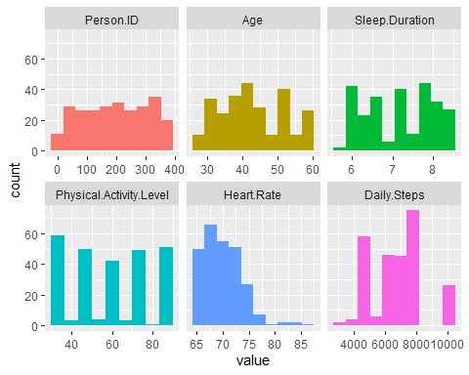

freq(train)

## Warning: The `<scale>` argument of `guides()` cannot be `FALSE`. Use "none" instead as  
## of ggplot2 3.3.4.  
## ℹ The deprecated feature was likely used in the funModeling package.  
## Please report the issue at <https://github.com/pablo14/funModeling/issues>.  
## This warning is displayed once every 8 hours.  
## Call `lifecycle::last_lifecycle_warnings()` to see where this warning was  
## generated.

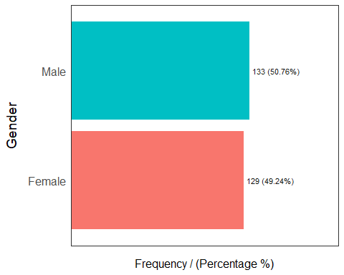

## Gender frequency percentage cumulative_perc  
## 1 Male 133 50.76 50.76  
## 2 Female 129 49.24 100.00

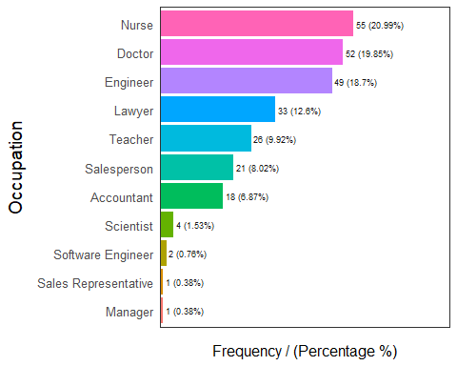

## Occupation frequency percentage cumulative_perc  
## 1 Nurse 55 20.99 20.99  
## 2 Doctor 52 19.85 40.84  
## 3 Engineer 49 18.70 59.54  
## 4 Lawyer 33 12.60 72.14  
## 5 Teacher 26 9.92 82.06  
## 6 Salesperson 21 8.02 90.08  
## 7 Accountant 18 6.87 96.95  
## 8 Scientist 4 1.53 98.48  
## 9 Software Engineer 2 0.76 99.24  
## 10 Manager 1 0.38 99.62  
## 11 Sales Representative 1 0.38 100.00

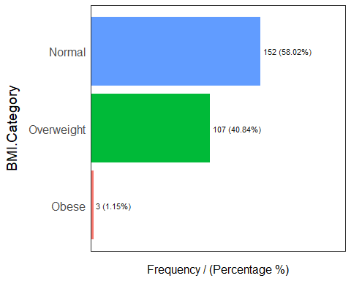

## BMI.Category frequency percentage cumulative_perc  
## 1 Normal 152 58.02 58.02  
## 2 Overweight 107 40.84 98.86  
## 3 Obese 3 1.15 100.00

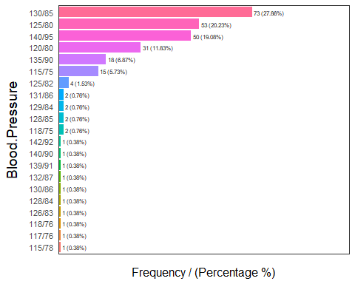

## Blood.Pressure frequency percentage cumulative_perc  
## 1 130/85 73 27.86 27.86  
## 2 125/80 53 20.23 48.09  
## 3 140/95 50 19.08 67.17  
## 4 120/80 31 11.83 79.00  
## 5 135/90 18 6.87 85.87  
## 6 115/75 15 5.73 91.60  
## 7 125/82 4 1.53 93.13  
## 8 118/75 2 0.76 93.89  
## 9 128/85 2 0.76 94.65  
## 10 129/84 2 0.76 95.41  
## 11 131/86 2 0.76 96.17  
## 12 115/78 1 0.38 96.55  
## 13 117/76 1 0.38 96.93  
## 14 118/76 1 0.38 97.31  
## 15 126/83 1 0.38 97.69  
## 16 128/84 1 0.38 98.07  
## 17 130/86 1 0.38 98.45  
## 18 132/87 1 0.38 98.83  
## 19 139/91 1 0.38 99.21  
## 20 140/90 1 0.38 99.59  
## 21 142/92 1 0.38 100.00

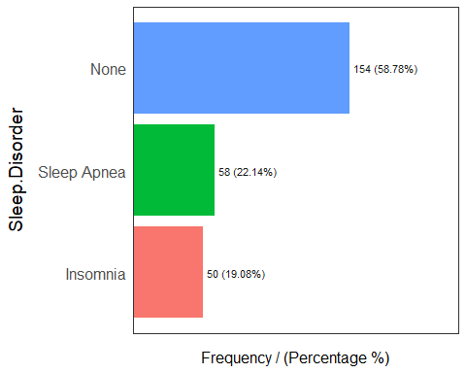

## Sleep.Disorder frequency percentage cumulative_perc  
## 1 None 154 58.78 58.78  
## 2 Sleep Apnea 58 22.14 80.92  
## 3 Insomnia 50 19.08 100.00

## [1] "Variables processed: Gender, Occupation, BMI.Category, Blood.Pressure, Sleep.Disorder"

Elde edilen grafikler sonucunda cinsiyet gruplarının dağılımının birbirine hemen hemen eşit olduğu görülmektedir.

Histogram grafiklerine bakıldığında ise herhangi bir değişkenin normal dağılmadığı kanısına varılabilir. Örneğin “Kalp Atış Hızı” bilgisini veren değişkenin genel olarak gözlemlenen konumları 65-75 aralığında olup sağa çarpık bir dağılıma sahip olduğu söylenebilir. “Fiziksel Aktivite Seviyesi” değişkeninin ise kendi arasında kümeleşip, 5 ana gruba ayrıldığı söylenebilir.

Uyku Bozukluğu değişkeninde bulunan kategoriler için ise “Uyku Apnesi” ile “Uykusuzluk” rahatsızlıklarının dağılımlarının birbirine yakın olduğu, herhangi bir uyku rahatsızlığına sahip olmayanların dağılımının ise çok daha fazla olduğu söylenebilir.

Meslek grupları için en çok frekansa sahip olan mesleklerin sırasıyla hemşirelik, doktorluk ve mühendislik olduğu görülmektedir. Aynı zamanda veri setinin bu değişken adına çok farklı kategorilere sahip olduğu söylenebilir.

library(psych)

##   
## Attaching package: 'psych'

## The following object is masked from 'package:Hmisc':  
##   
## describe

## The following objects are masked from 'package:ggplot2':  
##   
## %+%, alpha

describeBy(train,train$Sleep.Disorder)

##   
## Descriptive statistics by group   
## group: None  
## vars n mean sd median trimmed mad min  
## Person.ID 1 154 154.88 105.54 133.0 149.22 110.45 2  
## Gender 2 154 1.64 0.48 2.0 1.68 0.00 1  
## Age 3 154 39.66 8.31 38.0 39.06 7.41 28  
## Occupation 4 154 3.29 2.11 3.0 2.91 1.48 1  
## Sleep.Duration 5 154 7.39 0.77 7.6 7.43 0.59 6  
## Quality.of.Sleep 6 154 7.64 1.02 8.0 7.68 1.48 6  
## Physical.Activity.Level 7 154 57.27 22.01 60.0 56.60 28.17 30  
## Stress.Level 8 154 5.13 1.65 5.0 5.04 1.48 3  
## BMI.Category 9 154 1.16 0.54 1.0 1.00 0.00 1  
## Blood.Pressure 10 154 8.18 4.19 7.0 8.21 1.48 1  
## Heart.Rate 11 154 68.97 2.70 70.0 68.88 2.97 65  
## Daily.Steps 12 154 6822.08 1457.38 7000.0 6825.81 1482.60 4200  
## Sleep.Disorder 13 154 1.00 0.00 1.0 1.00 0.00 1  
## max range skew kurtosis se  
## Person.ID 360.0 358.0 0.52 -0.98 8.50  
## Gender 2.0 1.0 -0.59 -1.66 0.04  
## Age 59.0 31.0 0.66 -0.74 0.67  
## Occupation 11.0 10.0 2.19 5.17 0.17  
## Sleep.Duration 8.5 2.5 -0.49 -0.73 0.06  
## Quality.of.Sleep 9.0 3.0 -0.35 -1.01 0.08  
## Physical.Activity.Level 90.0 60.0 0.03 -1.34 1.77  
## Stress.Level 8.0 5.0 0.42 -0.81 0.13  
## BMI.Category 3.0 2.0 3.12 7.78 0.04  
## Blood.Pressure 20.0 19.0 0.47 0.15 0.34  
## Heart.Rate 77.0 12.0 0.24 -0.05 0.22  
## Daily.Steps 10000.0 5800.0 -0.11 -1.21 117.44  
## Sleep.Disorder 1.0 0.0 NaN NaN 0.00  
## ------------------------------------------------------------   
## group: Sleep Apnea  
## vars n mean sd median trimmed mad min  
## Person.ID 1 58 280.72 102.01 295.5 297.31 85.25 4.0  
## Gender 2 58 1.12 0.33 1.0 1.04 0.00 1.0  
## Age 3 58 50.41 8.90 50.0 51.65 10.38 28.0  
## Occupation 4 58 6.19 1.57 6.0 6.06 0.00 2.0  
## Sleep.Duration 5 58 7.07 0.98 6.8 7.08 1.41 5.8  
## Quality.of.Sleep 6 58 7.26 1.70 6.0 7.38 2.97 4.0  
## Physical.Activity.Level 7 58 73.78 18.65 75.0 76.46 22.24 30.0  
## Stress.Level 8 58 5.59 2.36 7.0 5.60 1.48 3.0  
## BMI.Category 9 58 2.79 0.59 3.0 2.96 0.00 1.0  
## Blood.Pressure 10 58 18.62 2.97 20.0 19.23 0.00 6.0  
## Heart.Rate 11 58 72.57 4.69 73.0 72.00 7.41 68.0  
## Daily.Steps 12 58 7603.45 2028.31 7000.0 7737.50 2816.94 3000.0  
## Sleep.Disorder 13 58 2.00 0.00 2.0 2.00 0.00 2.0  
## max range skew kurtosis se  
## Person.ID 374.0 370.0 -1.40 0.99 13.39  
## Gender 2.0 1.0 2.27 3.20 0.04  
## Age 59.0 31.0 -1.05 0.22 1.17  
## Occupation 11.0 9.0 0.86 4.01 0.21  
## Sleep.Duration 8.2 2.4 0.03 -1.91 0.13  
## Quality.of.Sleep 9.0 5.0 -0.17 -1.53 0.22  
## Physical.Activity.Level 90.0 60.0 -1.20 0.25 2.45  
## Stress.Level 8.0 5.0 -0.09 -1.93 0.31  
## BMI.Category 3.0 2.0 -2.53 4.73 0.08  
## Blood.Pressure 20.0 14.0 -2.17 4.41 0.39  
## Heart.Rate 86.0 18.0 0.73 -0.04 0.62  
## Daily.Steps 10000.0 7000.0 -0.21 -0.98 266.33  
## Sleep.Disorder 2.0 0.0 NaN NaN 0.00  
## ------------------------------------------------------------   
## group: Insomnia  
## vars n mean sd median trimmed mad min  
## Person.ID 1 50 228.30 47.29 234.5 229.38 38.55 68  
## Gender 2 50 1.54 0.50 2.0 1.55 0.00 1  
## Age 3 50 44.38 3.54 44.0 44.12 1.48 33  
## Occupation 4 50 7.76 3.34 8.0 8.18 4.45 1  
## Sleep.Duration 5 50 6.60 0.41 6.5 6.52 0.15 6  
## Quality.of.Sleep 6 50 6.62 0.73 7.0 6.55 1.48 5  
## Physical.Activity.Level 7 50 47.30 12.13 45.0 45.00 0.00 30  
## Stress.Level 8 50 5.82 1.49 7.0 5.88 0.00 3  
## BMI.Category 9 50 2.78 0.62 3.0 2.98 0.00 1  
## Blood.Pressure 10 50 14.40 2.71 13.0 14.40 0.00 7  
## Heart.Rate 11 50 69.76 4.10 72.0 69.53 1.48 65  
## Daily.Steps 12 50 6066.00 886.09 6000.0 6000.00 0.00 3500  
## Sleep.Disorder 13 50 3.00 0.00 3.0 3.00 0.00 3  
## max range skew kurtosis se  
## Person.ID 316.0 248.0 -0.74 1.79 6.69  
## Gender 2.0 1.0 -0.16 -2.01 0.07  
## Age 53.0 20.0 0.17 2.42 0.50  
## Occupation 11.0 10.0 -0.80 -0.63 0.47  
## Sleep.Duration 8.3 2.3 2.37 6.06 0.06  
## Quality.of.Sleep 9.0 4.0 0.69 0.87 0.10  
## Physical.Activity.Level 90.0 60.0 2.50 6.60 1.72  
## Stress.Level 8.0 5.0 -0.35 -1.65 0.21  
## BMI.Category 3.0 2.0 -2.42 4.05 0.09  
## Blood.Pressure 21.0 14.0 -0.14 0.63 0.38  
## Heart.Rate 83.0 18.0 0.42 0.27 0.58  
## Daily.Steps 10000.0 6500.0 1.73 7.75 125.31  
## Sleep.Disorder 3.0 0.0 NaN NaN 0.00

Yukarıda yazılı olan “describeBy()” fonksiyonu ile kategorik değişkenimiz olan “Uyku Bozukluğu” diğer değişkenler için 3 ayrı grup adına ayrıntılı olarak incelenmiştir.

Örneğin herhangi bir rahatsızlığa sahip olmayan bireylerin yaşlarının ortalama 39, uyku apnesine sahip bireylerin 50 ve uykusuzluk sıkınıtısı çeken bireylerin ise 44 yaşında olduğu görülmektedir.

### UYKU SÜRELERİ İLE RAHATSIZLIK TÜRLERİ İÇİN BOX-PLOT GRAFİĞİ

library(ggplot2)  
ggplot(train, aes(x= Sleep.Disorder,y= Sleep.Duration, fill=Sleep.Disorder))+  
 geom_boxplot() +  
 stat_summary(fun = median, geom="point", color= "red", size = 3) +   
 stat_summary(fun = median, geom="line", aes(group=1), color= "red", size = 1) +  
 scale_fill_manual(values = c("None" = "#00AFBB", "Insomnia" = "palegreen3", "Sleep Apnea" = "orange2"))

## Warning: Using `size` aesthetic for lines was deprecated in ggplot2 3.4.0.  
## ℹ Please use `linewidth` instead.  
## This warning is displayed once every 8 hours.  
## Call `lifecycle::last_lifecycle_warnings()` to see where this warning was  
## generated.

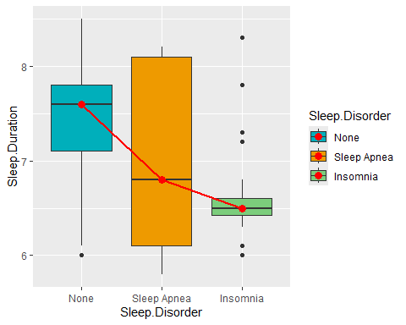

İki değişken için hazırlanmış olan box-plot’lara bakıldığında varyansların homojen olmadığını, gruplara göre farklılık gösterdiğini söylemek mümkündür. Herhangi bir uyku rahatsızlığına sahip olmayan bireyleri içeren grubun ortalama uyku süresinin diğer gruplara göre daha fazla olduğu ve gruplar arasında anlamlı bir farklılık olduğu görülmektedir.

Bir diğer göze çarpan bilgi ise “Uykusuzluk” rahatsızlığını belirten grupta çok sayıda aykırı değerin olduğu göze çarpmaktadır. Aynı zamanda bu grupta değişimin en az ve “Uyku Apnesi” grubunda ise değişimin en fazla olduğu söylenebilir.

### NOKTA ÖLÇÜLERİ

n <- nrow(train)  
sorted_train <- train[order(train$Sleep.Duration),]   
  
# Çift ise;  
a <- (n/2)  
b <- (n/2)+1  
(sorted_train$Sleep.Duration[a] + sorted_train$Sleep.Duration[b])/2

## [1] 7.2

median(train$Sleep.Duration)

## [1] 7.2

mean(train$Sleep.Duration)

## [1] 7.170229

Bu bölümde veri setinde bulunan gözlemlerin sahip olduğu uyku sürelerine bağlı olarak küçükten büyüğe sıralanmış; elde edilen analizler neticesinde uyku sürelerinin ortalaması 7.17 ile ortancası 7.2 saat olarak bulunup, histogram ve yoğunluk grafikleri elde edilmiştir.

### YOĞUNLUK VE HİSTOGRAM GRAFİĞİ

hist(train$Sleep.Duration,   
 xlab = "Uyku Suresi" ,   
 ylab = "Frekans",  
 main = "Histogram Grafiği",  
 col = "orange2",   
 border = "orange3")

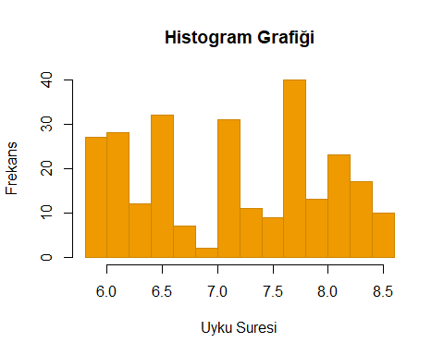

# Histogram grafiği için çarpıklık, basıklık ve değişim katsayısı hesapları;  
library(e1071)

##   
## Attaching package: 'e1071'

## The following object is masked from 'package:Hmisc':  
##   
## impute

skewness(train$Sleep.Duration) #çarpıklık

## [1] -0.01875321

kurtosis(train$Sleep.Duration) #basıklık

## [1] -1.39441

DK_Sleep.Duration <- (sd(train$Sleep.Duration) / mean(train$Sleep.Duration))*100  
DK_Sleep.Duration

## [1] 11.52095

# Yoğunluk ile birlikte histogram grafiği;  
library(ggplot2)  
ggplot(train, aes(x = Sleep.Duration)) +  
 geom_histogram(aes(y = ..density..), fill = "orange2", color = "orange3", bins = 30) +  
 geom_density(alpha = 0.5, fill = "palegreen", color= "palegreen2") +  
 labs(title = "Histogram ve Yoğunluk Grafiği", x = "Uyku Sureleri", y = "Yogunluk") +  
 theme_minimal()

## Warning: The dot-dot notation (`..density..`) was deprecated in ggplot2 3.4.0.  
## ℹ Please use `after_stat(density)` instead.  
## This warning is displayed once every 8 hours.  
## Call `lifecycle::last_lifecycle_warnings()` to see where this warning was  
## generated.

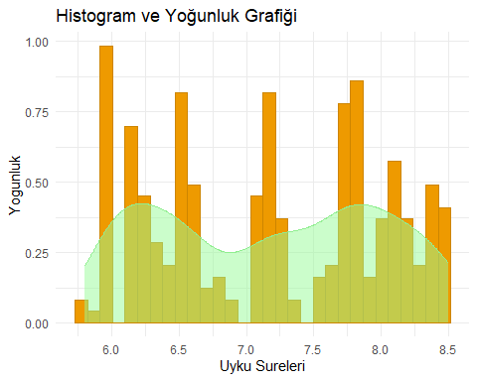

Histogram grafiğinin daha doğru analiz edilebilmesi amacı ile bir alt satırda bulunan çarpıklık, basıklık ve değişim katsayısı hesaplamaları yapılmıştır. Kısaca özetlemek gerekirse;

* Çarpıklığın “-0.018” gelmesi ile veri setinin sağa çarpık bir dağılım gösterdiğini fakat değerin sıfıra oldukça yakın olması nedeniyle dağılımın simetrik kabul edilebileceğini,
* Basıklığın “-1.40” gelmesi değişkenin dağılımının düzleştirilmiş, veri kümesindeki değerlerin normal dağılıma göre daha düşük bir zirveye sahip olduğunu ve genelde daha yaygın olarak dağıldığını,
* Değişim katsayısının “11.52” gelmesi ise ele alınan değişkenin ortalamasına göre %11.52 oranında değişkenlik gösterdiğini, ortalamasına kıyasla standart sapmasının (aynı zamanda varyansının) daha yüksek olduğunu söylemektedir.

### STRES SEVİYESİNDE UYKU SÜRESİNİN YAYILIMINI İNCELEME

std_dk <- function(x)   
 {c(std <-sd(x), dk <-(sd(x)/mean(x))*100)}  
tapply(train$Sleep.Duration, train$Stress.Level, std_dk)

## $`1`  
## NULL  
##   
## $`2`  
## NULL  
##   
## $`3`  
## [1] 0.2015968 2.4471772  
##   
## $`4`  
## [1] 0.4511808 6.4408392  
##   
## $`5`  
## [1] 0.2962349 3.9497984  
##   
## $`6`  
## [1] 0.5240755 7.0264404  
##   
## $`7`  
## [1] 0.1590693 2.4483609  
##   
## $`8`  
## [1] 0.09375283 1.54815721  
##   
## $`9`  
## NULL  
##   
## $`10`  
## NULL

1 ile 10 arasında puanlanmış olan stres seviyelerine göre uyku sürelerinin yayılımı incelendiğinde, veri setinde stres seviyelerinin 3 ile 8 puan aralığında olduğunu; 1,2,9 ve 10 seviyeleri için yeterli bir bilgiye sahip olunmadığı gözlemlenmiştir. Örneğin stres seviyesi 4 olan bireylerde uyku süresinin standart sapması “0.45” ve değişim katsayısı “6.44” gelirken; stres seviyesi 8 olan bireylerde uyku süresinin standart sapması “0.093” ve değişim katsayısı “1.54” gelmiştir. Bu durum, stres seviyesi 8 seviyesinde olan grup içinde değişimin diğer seviyelere göre de en az olduğunu göstermektedir.

Genel olarak stres seviyesinin artması ile uyku süresinin azalacağı düşünülmektedir. Fakat veri setinden hareketle yapılmış olan hesaplamalar sonucunda bu konuda net bir bilgiye ulaşılamamış, gruplara göre standart sapma ve değişim katsayısı oranları farklılık göstermiştir.

# Geometrik ortalama hesabı;  
library("psych")  
geometric.mean(train$Sleep.Duration)

## [1] 7.122402

# Kesilmiş ortalama ve kalan gözlemlerin hesabı;  
p <- 0.1  
mean(train$Sleep.Duration, trim = p)

## [1] 7.162381

n <- nrow(train)  
kgs <-n-(as.integer(2*p*n))   
kgs

## [1] 210

*Kırpılmış ortalama, verinin dağılımının ne kadar sağlam olduğunu anlamamıza yardımcı olmakta, daha az etkilenmiş bir merkezi eğilim ölçüsü sağlamaktadır.*

İlk olarak yapılmış olan işlemde, uyku süresinin geometrik ortalamasına bakılmış ve veri setindeki ortalama uyku süresi 7.12 saat olarak bulunmuştur. Ardından uyku sürelerinin kesilmiş ortalamaları hesaplanmış ve sonuç 7.16 gelmiştir. Bu durumda uç değerlerin ortalamayı önemli ölçüde değiştirmediğini söylemek mümkündür.

İkinci olarak ise veri setinin kırpılması sonucunda kalan gözlem sayısı hesaplanmıştır. Train veri setinde normal şartlarda 262 gözlem varken, işlem sonrasında 210 gözlem üzerinden uyku sürelerinin ortalama hesabının yapılmış olduğu görülmektedir.

### VKI İLE UYKU RAHATSIZLIĞI İÇİN ÇAPRAZ TABLO İNCELEMESİ

# Çapraz tablolar kategorik veriler arasındaki ilişkileri incelemek için tasarlanmıştır;  
tablo <- table(train$Sleep.Disorder,train$BMI.Category)  
prop.table(tablo,2)

##   
## Normal Obese Overweight  
## None 0.93421053 0.00000000 0.11214953  
## Sleep Apnea 0.03289474 0.66666667 0.47663551  
## Insomnia 0.03289474 0.33333333 0.41121495

round(100*prop.table(tablo,2), 2)

##   
## Normal Obese Overweight  
## None 93.42 0.00 11.21  
## Sleep Apnea 3.29 66.67 47.66  
## Insomnia 3.29 33.33 41.12

addmargins(round(prop.table(tablo,2), 2),1)

##   
## Normal Obese Overweight  
## None 0.93 0.00 0.11  
## Sleep Apnea 0.03 0.67 0.48  
## Insomnia 0.03 0.33 0.41  
## Sum 0.99 1.00 1.00

Vücut kitle indeksi ile uyku rahatsızlığı arasındaki ilişkiler çapraz tablo yardımıyla incelenmiştir. Örneğin, “Normal” kategorisindeki bireylerin % 93.42’si ve “Aşırı Kilolu” (Overweight) kategorisinde bulunan bireylerin % 11.21’i uyku bozukluğu yaşamamaktadır.”Aşırı Kilolu” kategorisinde geriye kalan gözlemlerin %47.66’sı uyku apnesi, %41.12’si uykusuzluk sorunu yaşamaktadır. Obez” (Obese) kategorisindeki bireylerin ise % 66.7’si uyku apnesi ve % 33.3’ü uykusuzluk sorunu yaşamakta olup, bu grupta herhangi bir rahatsızlığa sahip olmayan gözleme rastlanmamıştır.

Bu sonuçlar; bireylerin kilosunun normal seviyelerde olması durumunda uyku bozukluğu riskini azaltabileceğini, obezitenin uyku apnesi ile güçlü bir ilişkisi olabileceğini ve aşırı kilonun hem uyku apnesi hem de uykusuzluk riskini taşıdığını göstermektedir.

library(DescTools)

##   
## Attaching package: 'DescTools'

## The following objects are masked from 'package:psych':  
##   
## AUC, ICC, SD

## The following objects are masked from 'package:Hmisc':  
##   
## %nin%, Label, Mean, Quantile

Assocs(tablo)[1:3,1]

## Contingency Coeff. Cramer V Kendall Tau-b   
## 0.6381234 0.5860520 0.7540547

Yapılmış olan inceleme sonucunda, uyku rahatsızlıkları ve vücut kitle indeksi kategorileri arasında önemli bir ilişki olduğu söylenebilmektedir. Özellikle Kendall’s Tau-b değeri, sıralı verilerde 0.75 ile güçlü bir ilişki olduğunu belirtir.

library("gplots")

## Registered S3 method overwritten by 'gplots':  
## method from   
## reorder.factor DescTools

##   
## Attaching package: 'gplots'

## The following object is masked from 'package:DescTools':  
##   
## reorder.factor

## The following object is masked from 'package:stats':  
##   
## lowess

balloonplot(t(tablo), main ="VKI & Uyku Rahatsızlıkları", xlab ="VKI", ylab="Rahatsızlık",  
 label = TRUE,show.margins = FALSE)

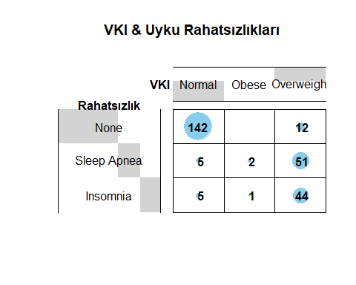

Son olarak elde edilmiş olan çapraz tablo grafiğinde kategoriler arası ilişkiler daha net anlaşılmaktadır. En yüksek frekansa sahip olan grup, 142 ile normal kilo ve rahatsızlığı olmayan bireyleri kapsamaktadır. Veri seti içerisinde obez olup uykusuzluk yaşayan sadece 1 gözleme rastlanılmıştır.

### BALON GRAFİĞİ

tablo2 <- xtabs(~ Sleep.Disorder+BMI.Category+Gender+Occupation, data=train)  
tablo2

## , , Gender = Female, Occupation = Accountant  
##   
## BMI.Category  
## Sleep.Disorder Normal Obese Overweight  
## None 13 0 0  
## Sleep Apnea 0 0 0  
## Insomnia 0 0 4  
##   
## , , Gender = Male, Occupation = Accountant  
##   
## BMI.Category  
## Sleep.Disorder Normal Obese Overweight  
## None 1 0 0  
## Sleep Apnea 0 0 0  
## Insomnia 0 0 0  
##   
## , , Gender = Female, Occupation = Doctor  
##   
## BMI.Category  
## Sleep.Disorder Normal Obese Overweight  
## None 2 0 0  
## Sleep Apnea 0 0 0  
## Insomnia 0 0 0  
##   
## , , Gender = Male, Occupation = Doctor  
##   
## BMI.Category  
## Sleep.Disorder Normal Obese Overweight  
## None 46 0 0  
## Sleep Apnea 1 1 0  
## Insomnia 1 1 0  
##   
## , , Gender = Female, Occupation = Engineer  
##   
## BMI.Category  
## Sleep.Disorder Normal Obese Overweight  
## None 26 0 0  
## Sleep Apnea 0 0 0  
## Insomnia 1 0 0  
##   
## , , Gender = Male, Occupation = Engineer  
##   
## BMI.Category  
## Sleep.Disorder Normal Obese Overweight  
## None 18 0 0  
## Sleep Apnea 1 0 0  
## Insomnia 2 0 1  
##   
## , , Gender = Female, Occupation = Lawyer  
##   
## BMI.Category  
## Sleep.Disorder Normal Obese Overweight  
## None 0 0 0  
## Sleep Apnea 0 0 0  
## Insomnia 0 0 0  
##   
## , , Gender = Male, Occupation = Lawyer  
##   
## BMI.Category  
## Sleep.Disorder Normal Obese Overweight  
## None 29 0 2  
## Sleep Apnea 1 0 0  
## Insomnia 1 0 0  
##   
## , , Gender = Female, Occupation = Manager  
##   
## BMI.Category  
## Sleep.Disorder Normal Obese Overweight  
## None 0 0 1  
## Sleep Apnea 0 0 0  
## Insomnia 0 0 0  
##   
## , , Gender = Male, Occupation = Manager  
##   
## BMI.Category  
## Sleep.Disorder Normal Obese Overweight  
## None 0 0 0  
## Sleep Apnea 0 0 0  
## Insomnia 0 0 0  
##   
## , , Gender = Female, Occupation = Nurse  
##   
## BMI.Category  
## Sleep.Disorder Normal Obese Overweight  
## None 2 0 5  
## Sleep Apnea 2 0 45  
## Insomnia 0 0 1  
##   
## , , Gender = Male, Occupation = Nurse  
##   
## BMI.Category  
## Sleep.Disorder Normal Obese Overweight  
## None 0 0 0  
## Sleep Apnea 0 0 0  
## Insomnia 0 0 0  
##   
## , , Gender = Female, Occupation = Sales Representative  
##   
## BMI.Category  
## Sleep.Disorder Normal Obese Overweight  
## None 0 0 0  
## Sleep Apnea 0 0 0  
## Insomnia 0 0 0  
##   
## , , Gender = Male, Occupation = Sales Representative  
##   
## BMI.Category  
## Sleep.Disorder Normal Obese Overweight  
## None 0 0 0  
## Sleep Apnea 0 1 0  
## Insomnia 0 0 0  
##   
## , , Gender = Female, Occupation = Salesperson  
##   
## BMI.Category  
## Sleep.Disorder Normal Obese Overweight  
## None 0 0 0  
## Sleep Apnea 0 0 0  
## Insomnia 0 0 0  
##   
## , , Gender = Male, Occupation = Salesperson  
##   
## BMI.Category  
## Sleep.Disorder Normal Obese Overweight  
## None 0 0 0  
## Sleep Apnea 0 0 1  
## Insomnia 0 0 20  
##   
## , , Gender = Female, Occupation = Scientist  
##   
## BMI.Category  
## Sleep.Disorder Normal Obese Overweight  
## None 0 0 2  
## Sleep Apnea 0 0 2  
## Insomnia 0 0 0  
##   
## , , Gender = Male, Occupation = Scientist  
##   
## BMI.Category  
## Sleep.Disorder Normal Obese Overweight  
## None 0 0 0  
## Sleep Apnea 0 0 0  
## Insomnia 0 0 0  
##   
## , , Gender = Female, Occupation = Software Engineer  
##   
## BMI.Category  
## Sleep.Disorder Normal Obese Overweight  
## None 0 0 0  
## Sleep Apnea 0 0 0  
## Insomnia 0 0 0  
##   
## , , Gender = Male, Occupation = Software Engineer  
##   
## BMI.Category  
## Sleep.Disorder Normal Obese Overweight  
## None 2 0 0  
## Sleep Apnea 0 0 0  
## Insomnia 0 0 0  
##   
## , , Gender = Female, Occupation = Teacher  
##   
## BMI.Category  
## Sleep.Disorder Normal Obese Overweight  
## None 3 0 1  
## Sleep Apnea 0 0 2  
## Insomnia 0 0 17  
##   
## , , Gender = Male, Occupation = Teacher  
##   
## BMI.Category  
## Sleep.Disorder Normal Obese Overweight  
## None 0 0 1  
## Sleep Apnea 0 0 1  
## Insomnia 0 0 1

tablo2_df <- as.data.frame(ftable(tablo2))  
tablo2_df

## Sleep.Disorder BMI.Category Gender Occupation Freq  
## 1 None Normal Female Accountant 13  
## 2 Sleep Apnea Normal Female Accountant 0  
## 3 Insomnia Normal Female Accountant 0  
## 4 None Obese Female Accountant 0  
## 5 Sleep Apnea Obese Female Accountant 0  
## 6 Insomnia Obese Female Accountant 0  
## 7 None Overweight Female Accountant 0  
## 8 Sleep Apnea Overweight Female Accountant 0  
## 9 Insomnia Overweight Female Accountant 4  
## 10 None Normal Male Accountant 1  
## 11 Sleep Apnea Normal Male Accountant 0  
## 12 Insomnia Normal Male Accountant 0  
## 13 None Obese Male Accountant 0  
## 14 Sleep Apnea Obese Male Accountant 0  
## 15 Insomnia Obese Male Accountant 0  
## 16 None Overweight Male Accountant 0  
## 17 Sleep Apnea Overweight Male Accountant 0  
## 18 Insomnia Overweight Male Accountant 0  
## 19 None Normal Female Doctor 2  
## 20 Sleep Apnea Normal Female Doctor 0  
## 21 Insomnia Normal Female Doctor 0  
## 22 None Obese Female Doctor 0  
## 23 Sleep Apnea Obese Female Doctor 0  
## 24 Insomnia Obese Female Doctor 0  
## 25 None Overweight Female Doctor 0  
## 26 Sleep Apnea Overweight Female Doctor 0  
## 27 Insomnia Overweight Female Doctor 0  
## 28 None Normal Male Doctor 46  
## 29 Sleep Apnea Normal Male Doctor 1  
## 30 Insomnia Normal Male Doctor 1  
## 31 None Obese Male Doctor 0  
## 32 Sleep Apnea Obese Male Doctor 1  
## 33 Insomnia Obese Male Doctor 1  
## 34 None Overweight Male Doctor 0  
## 35 Sleep Apnea Overweight Male Doctor 0  
## 36 Insomnia Overweight Male Doctor 0  
## 37 None Normal Female Engineer 26  
## 38 Sleep Apnea Normal Female Engineer 0  
## 39 Insomnia Normal Female Engineer 1  
## 40 None Obese Female Engineer 0  
## 41 Sleep Apnea Obese Female Engineer 0  
## 42 Insomnia Obese Female Engineer 0  
## 43 None Overweight Female Engineer 0  
## 44 Sleep Apnea Overweight Female Engineer 0  
## 45 Insomnia Overweight Female Engineer 0  
## 46 None Normal Male Engineer 18  
## 47 Sleep Apnea Normal Male Engineer 1  
## 48 Insomnia Normal Male Engineer 2  
## 49 None Obese Male Engineer 0  
## 50 Sleep Apnea Obese Male Engineer 0  
## 51 Insomnia Obese Male Engineer 0  
## 52 None Overweight Male Engineer 0  
## 53 Sleep Apnea Overweight Male Engineer 0  
## 54 Insomnia Overweight Male Engineer 1  
## 55 None Normal Female Lawyer 0  
## 56 Sleep Apnea Normal Female Lawyer 0  
## 57 Insomnia Normal Female Lawyer 0  
## 58 None Obese Female Lawyer 0  
## 59 Sleep Apnea Obese Female Lawyer 0  
## 60 Insomnia Obese Female Lawyer 0  
## 61 None Overweight Female Lawyer 0  
## 62 Sleep Apnea Overweight Female Lawyer 0  
## 63 Insomnia Overweight Female Lawyer 0  
## 64 None Normal Male Lawyer 29  
## 65 Sleep Apnea Normal Male Lawyer 1  
## 66 Insomnia Normal Male Lawyer 1  
## 67 None Obese Male Lawyer 0  
## 68 Sleep Apnea Obese Male Lawyer 0  
## 69 Insomnia Obese Male Lawyer 0  
## 70 None Overweight Male Lawyer 2  
## 71 Sleep Apnea Overweight Male Lawyer 0  
## 72 Insomnia Overweight Male Lawyer 0  
## 73 None Normal Female Manager 0  
## 74 Sleep Apnea Normal Female Manager 0  
## 75 Insomnia Normal Female Manager 0  
## 76 None Obese Female Manager 0  
## 77 Sleep Apnea Obese Female Manager 0  
## 78 Insomnia Obese Female Manager 0  
## 79 None Overweight Female Manager 1  
## 80 Sleep Apnea Overweight Female Manager 0  
## 81 Insomnia Overweight Female Manager 0  
## 82 None Normal Male Manager 0  
## 83 Sleep Apnea Normal Male Manager 0  
## 84 Insomnia Normal Male Manager 0  
## 85 None Obese Male Manager 0  
## 86 Sleep Apnea Obese Male Manager 0  
## 87 Insomnia Obese Male Manager 0  
## 88 None Overweight Male Manager 0  
## 89 Sleep Apnea Overweight Male Manager 0  
## 90 Insomnia Overweight Male Manager 0  
## 91 None Normal Female Nurse 2  
## 92 Sleep Apnea Normal Female Nurse 2  
## 93 Insomnia Normal Female Nurse 0  
## 94 None Obese Female Nurse 0  
## 95 Sleep Apnea Obese Female Nurse 0  
## 96 Insomnia Obese Female Nurse 0  
## 97 None Overweight Female Nurse 5  
## 98 Sleep Apnea Overweight Female Nurse 45  
## 99 Insomnia Overweight Female Nurse 1  
## 100 None Normal Male Nurse 0  
## 101 Sleep Apnea Normal Male Nurse 0  
## 102 Insomnia Normal Male Nurse 0  
## 103 None Obese Male Nurse 0  
## 104 Sleep Apnea Obese Male Nurse 0  
## 105 Insomnia Obese Male Nurse 0  
## 106 None Overweight Male Nurse 0  
## 107 Sleep Apnea Overweight Male Nurse 0  
## 108 Insomnia Overweight Male Nurse 0  
## 109 None Normal Female Sales Representative 0  
## 110 Sleep Apnea Normal Female Sales Representative 0  
## 111 Insomnia Normal Female Sales Representative 0  
## 112 None Obese Female Sales Representative 0  
## 113 Sleep Apnea Obese Female Sales Representative 0  
## 114 Insomnia Obese Female Sales Representative 0  
## 115 None Overweight Female Sales Representative 0  
## 116 Sleep Apnea Overweight Female Sales Representative 0  
## 117 Insomnia Overweight Female Sales Representative 0  
## 118 None Normal Male Sales Representative 0  
## 119 Sleep Apnea Normal Male Sales Representative 0  
## 120 Insomnia Normal Male Sales Representative 0  
## 121 None Obese Male Sales Representative 0  
## 122 Sleep Apnea Obese Male Sales Representative 1  
## 123 Insomnia Obese Male Sales Representative 0  
## 124 None Overweight Male Sales Representative 0  
## 125 Sleep Apnea Overweight Male Sales Representative 0  
## 126 Insomnia Overweight Male Sales Representative 0  
## 127 None Normal Female Salesperson 0  
## 128 Sleep Apnea Normal Female Salesperson 0  
## 129 Insomnia Normal Female Salesperson 0  
## 130 None Obese Female Salesperson 0  
## 131 Sleep Apnea Obese Female Salesperson 0  
## 132 Insomnia Obese Female Salesperson 0  
## 133 None Overweight Female Salesperson 0  
## 134 Sleep Apnea Overweight Female Salesperson 0  
## 135 Insomnia Overweight Female Salesperson 0  
## 136 None Normal Male Salesperson 0  
## 137 Sleep Apnea Normal Male Salesperson 0  
## 138 Insomnia Normal Male Salesperson 0  
## 139 None Obese Male Salesperson 0  
## 140 Sleep Apnea Obese Male Salesperson 0  
## 141 Insomnia Obese Male Salesperson 0  
## 142 None Overweight Male Salesperson 0  
## 143 Sleep Apnea Overweight Male Salesperson 1  
## 144 Insomnia Overweight Male Salesperson 20  
## 145 None Normal Female Scientist 0  
## 146 Sleep Apnea Normal Female Scientist 0  
## 147 Insomnia Normal Female Scientist 0  
## 148 None Obese Female Scientist 0  
## 149 Sleep Apnea Obese Female Scientist 0  
## 150 Insomnia Obese Female Scientist 0  
## 151 None Overweight Female Scientist 2  
## 152 Sleep Apnea Overweight Female Scientist 2  
## 153 Insomnia Overweight Female Scientist 0  
## 154 None Normal Male Scientist 0  
## 155 Sleep Apnea Normal Male Scientist 0  
## 156 Insomnia Normal Male Scientist 0  
## 157 None Obese Male Scientist 0  
## 158 Sleep Apnea Obese Male Scientist 0  
## 159 Insomnia Obese Male Scientist 0  
## 160 None Overweight Male Scientist 0  
## 161 Sleep Apnea Overweight Male Scientist 0  
## 162 Insomnia Overweight Male Scientist 0  
## 163 None Normal Female Software Engineer 0  
## 164 Sleep Apnea Normal Female Software Engineer 0  
## 165 Insomnia Normal Female Software Engineer 0  
## 166 None Obese Female Software Engineer 0  
## 167 Sleep Apnea Obese Female Software Engineer 0  
## 168 Insomnia Obese Female Software Engineer 0  
## 169 None Overweight Female Software Engineer 0  
## 170 Sleep Apnea Overweight Female Software Engineer 0  
## 171 Insomnia Overweight Female Software Engineer 0  
## 172 None Normal Male Software Engineer 2  
## 173 Sleep Apnea Normal Male Software Engineer 0  
## 174 Insomnia Normal Male Software Engineer 0  
## 175 None Obese Male Software Engineer 0  
## 176 Sleep Apnea Obese Male Software Engineer 0  
## 177 Insomnia Obese Male Software Engineer 0  
## 178 None Overweight Male Software Engineer 0  
## 179 Sleep Apnea Overweight Male Software Engineer 0  
## 180 Insomnia Overweight Male Software Engineer 0  
## 181 None Normal Female Teacher 3  
## 182 Sleep Apnea Normal Female Teacher 0  
## 183 Insomnia Normal Female Teacher 0  
## 184 None Obese Female Teacher 0  
## 185 Sleep Apnea Obese Female Teacher 0  
## 186 Insomnia Obese Female Teacher 0  
## 187 None Overweight Female Teacher 1  
## 188 Sleep Apnea Overweight Female Teacher 2  
## 189 Insomnia Overweight Female Teacher 17  
## 190 None Normal Male Teacher 0  
## 191 Sleep Apnea Normal Male Teacher 0  
## 192 Insomnia Normal Male Teacher 0  
## 193 None Obese Male Teacher 0  
## 194 Sleep Apnea Obese Male Teacher 0  
## 195 Insomnia Obese Male Teacher 0  
## 196 None Overweight Male Teacher 1  
## 197 Sleep Apnea Overweight Male Teacher 1  
## 198 Insomnia Overweight Male Teacher 1

Burada yazılan kodlar ile “Uyku Rahatsızlığı”, “VKI”, “Cinsiyet” ve “Meslek” kategorileri ile farklı bir veri seti oluşturulmuştur.

Oluşturulan veri seti sayesinde birbiriyle ilişkilendirilmiş her bir grup için frekans değerleri gözlemlenmiştir. Örneğin veri seti içerisinde uyku bozukluğu yaşamayan, kilosu normal, cinsiyeti erkek ve doktor olan 46 birey; uyku bozukluğu yaşamayan, kilosu normal, cinsiyeti kadın ve mühendis olan 26 birey; uyku apnesi bulunan, aşırı kilolu, cinsiyeti kadın ve hemşire olan 45 birey; uykusuzluk yaşayan, aşırı kilolu, cinsiyeti erkek ve satış personeli olan 20 birey bulunmaktadır.

library(ggpubr)  
ggballoonplot(  
 tablo2_df, x = "BMI.Category", y = "Sleep.Disorder",  
 size = "Freq", fill = "Freq",  
 facet.by = c("Gender","Occupation"),  
 ggtheme = theme_bw())

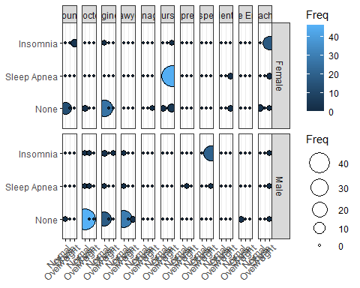

*Elde edilen balon grafiğinde her bir balon, veri çerçevesindeki belirli bir kombinasyonu göstermektedir. Balonların boyutu frekansı temsil ederken, renkler de frekansın bir göstergesi olarak kabul edilmektedir.*

Kadın ve erkek olarak iki gruba ayrılmış grafik incelendiğinde; - Kadınlar için en yüksek frekansın aşırı kilolu, uyku apnesine sahip ve mesleği hemşire olan bireylerde - Erkekler için en yüksek frekansın normal kilolu, uyku rahatsızlığı olmayan ve mesleği doktor olan bireylerde olduğu söylenebilir.

chisquare <- table(train$BMI.Category,train$Sleep.Disorder)  
exp_tablo <- chisq.test(chisquare)$expected

## Warning in chisq.test(chisquare): Chi-squared approximation may be incorrect

rowcs <- function(i, obs, exp) {  
 sum(((obs[i,] - exp[i,])^2)/exp[i,])  
}  
  
chi_tablo <- as.matrix(lapply(seq_len(nrow(chisquare)), rowcs, obs = chisquare, exp = exp_tablo))  
rownames(chi_tablo) <- rownames(chisquare)  
chi_tablo

## [,1]   
## Normal 75.29551  
## Obese 4.769655  
## Overweight 99.90628

Yukarıda yazılan kod yardımı ile VKI ve Uyku Rahatsızlığı için ki-kare testi uygulanmıştır. Test sonucunda VKI kategorileri uyku bozukluklarının dağılımında önemli farklılıklar olduğunu göstermektedir. Özellikle “Normal” (sonuç= 75.29) ve “Aşırı Kilolu” (sonuç= 99.9) kategorileri, uyku bozuklukları açısından beklenen ve gözlemlenen değerler arasında büyük farklılıklar göstermektedir. Bu durum, bu kategorilerdeki bireylerin uyku bozuklukları konusunda daha fazla incelemeye tabi tutulmasını gerektirebilir.

### BAR-PLOT GRAFİĞİ

library(ggplot2)  
ggplot(train,aes(BMI.Category, fill= BMI.Category)) +  
 scale_fill_manual(values = c("Normal" = "#00AFBB", "Obese" = "palegreen3", "Overweight" = "orange2")) +  
 xlab("VKI") + ylab("Frekans") +  
 geom_bar()

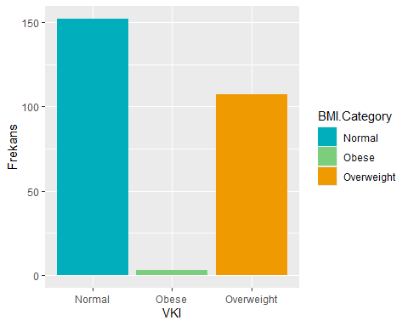

library(inspectdf)  
library(dplyr)  
train %>% inspect_types()

## # A tibble: 5 × 4  
## type cnt pcnt col_name   
## <chr> <int> <dbl> <named list>  
## 1 integer 5 38.5 <chr [5]>   
## 2 factor 3 23.1 <chr [3]>   
## 3 character 2 15.4 <chr [2]>   
## 4 ordered factor 2 15.4 <chr [2]>   
## 5 numeric 1 7.69 <chr [1]>

tra_cat <- train %>% inspect_cat()  
tra_cat$levels$BMI.Category

## # A tibble: 3 × 3  
## value prop cnt  
## <chr> <dbl> <int>  
## 1 Normal 0.580 152  
## 2 Overweight 0.408 107  
## 3 Obese 0.0115 3

VKI için genel bir hesaplama yapıldığı takdirde veri setinde bulunan gözlemlerin %58.0’inin normal, %40.8’nin aşırı kilolu ve %1.15’nin obez kategorisi içerisinde olduğu görülmektedir. Bar-plot grafiği ile bu sonuçları görsel olarak incelemek mümkündür.

library(ggplot2)  
ggplot(train,aes(Sleep.Disorder, fill= BMI.Category))+  
 geom_bar(position=position_dodge())+  
 xlab("Rahatsızlık")+  
 ylab("Frekans")+  
 scale_fill_discrete(name = "VKI")+  
 theme(axis.title.x = element_text(color="black", face="bold", size=12),  
 axis.title.y = element_text(color="black", face="bold",size=12),  
 legend.title = element_text(colour="black",face="bold",size=12))

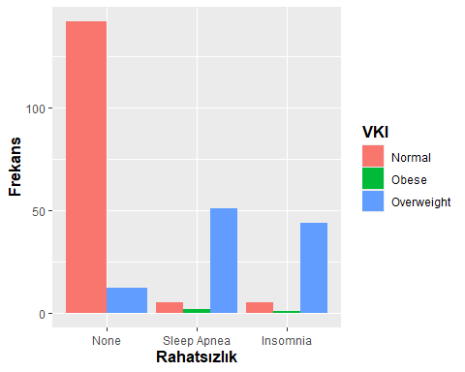

İki kategorik değişkeni ele alarak oluşturulan bar-plot grafiğinde uyku rahatsızlıkları ile vücut kitle indeksleri incelenmiştir. Herhangi bir rahatsızlığı olmayan bireylerin çoğunlukla normal kiloda olduğu görülmekte olup, bu kategoride obez bireylere rastlanmamaktadır. Aşırı kilolu bireyler için uyku apnesi veya uykusuzluk rahatsızlığına sahip olma durumu birbirine yakın gelmekte, rahatsızlığa sahip olmayan bireylerin bu kategoride daha az sıklıkta dağıldığı görülmektedir.

# Yüzdelik şekilde ifade etmek için;  
library(dplyr)  
tra_pct <- train %>%   
 group_by(Sleep.Disorder, BMI.Category) %>%  
 summarise(count = n(), .groups = "drop_last") %>%   
 mutate(pct = round(count / sum(count), 2))  
ggplot(tra_pct, aes(Sleep.Disorder, pct, fill = BMI.Category)) +   
 geom_bar(stat='identity') +   
 xlab("Rahatsızlık")+  
 ylab("Frekans")+  
 scale_fill_discrete(name = "VKI") +  
 theme(axis.title.x = element_text(color="black", face="bold", size=12),  
 axis.title.y = element_text(color="black", face="bold",size=12))+  
 geom_text(aes(label=scales::percent(pct)), position = position_stack(vjust = .7))+  
 scale_y_continuous(labels = scales::percent)

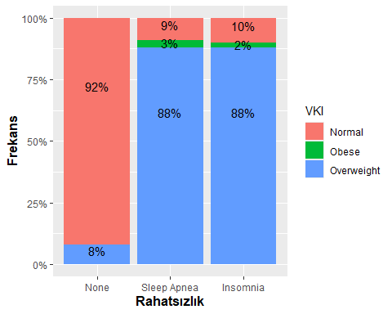

Bar-plot grafiğinde görülen sütunları yüzdelik şekilde ifade edebilmek için yukarıdaki işlemler yapılmıştır. İncelendiği takdirde elde edilen değerlerin, yeni ve bir önceki grafik ile doğru şekilde örtüştüğü görülecektir.

### PASTA GRAFİĞİ

library(plotly)

##   
## Attaching package: 'plotly'

## The following object is masked from 'package:Hmisc':  
##   
## subplot

## The following object is masked from 'package:ggplot2':  
##   
## last_plot

## The following object is masked from 'package:stats':  
##   
## filter

## The following object is masked from 'package:graphics':  
##   
## layout

cross<-as.data.frame(prop.table(table(train$Sleep.Disorder)))   
colnames(cross) <- c("Sleep.Disorder", "Freq")  
ggplot(cross, aes(x = "", y = Freq, fill = Sleep.Disorder)) +  
 geom_bar(width = 1, stat = "identity") +  
 coord_polar(theta = "y") +  
 labs(title = "Uyku Rahatsızlıkları Dagılımı") +  
 theme_void() +  
 theme(legend.position = "right")

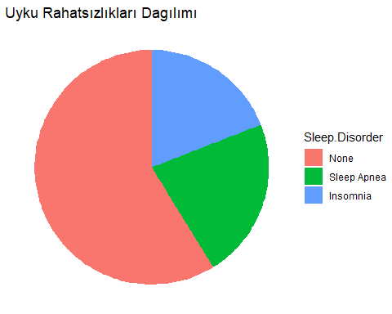

VKI’ne göre yapılan pasta grafiğinde en büyük yüzdeliği % 58.7 ile “None” grubu oluşturmaktadır. Daha sonrasında % 22.1 ile “Sleep Apnea” ve %19.0 ile “Insomnia” grubu oluşturur.

### Q-Q PLOT GRAFİĞİ

library(ggpubr)  
ggqqplot(train$Sleep.Duration)

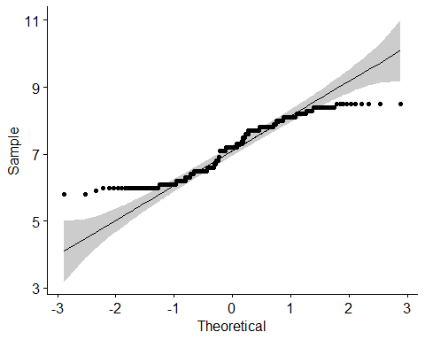

Q-Q plot grafiğinde veri noktalarının teorik çizgi boyunca hizalanma derecesi, verinin dağılımı hakkında önemli bilgiler sağlamaktadır. Uyku süreleri için çizilmiş olan Q-Q plot’ta dağılımın konkav şekilde meydana geldiğini, dolayısıyla sağa çarpık olduğunu söylemek mümkündür. Uç noktalarda belirgin sapmalar görüldüğünden, verilerin kuyruklarının teorik dağılımın kuyruklarından farklı olduğu sonucuna varılmaktadır.

(BURAYA Bİ TEKRAR BAK !!!!!!!!!)

### VKI DÜZEYİNDE UYKU SÜRELERİNİN DETAYLI İNCELENMESİ

ggplot(train, aes(y=Sleep.Duration))+  
 geom_boxplot()

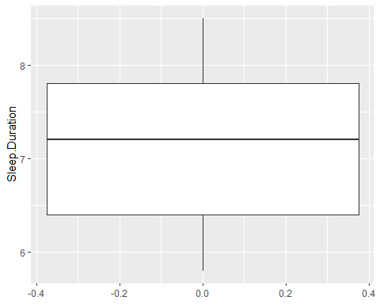

ggplot(train, aes(x=BMI.Category,y=Sleep.Duration, fill= Gender))+  
 geom_boxplot()+  
 labs(x="VKI", y = "Sure")+  
 scale_fill_discrete(name = "Cinsiyet")+  
 stat_summary(aes(group = Gender, color = Gender),   
 fun = median, geom = "line", size = 2) +  
 scale_color_manual(values = c("Male" = "lightblue3", "Female" = "lightpink2")) +  
 theme_minimal()

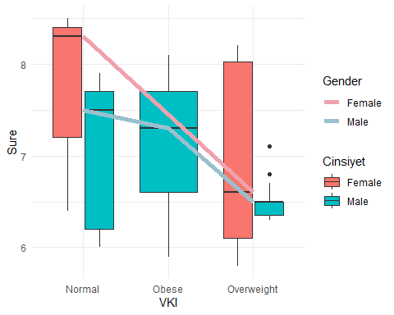

Bu kod ile elde edilmiş olan ilk grafikte dağılımın oldukça simetrik olduğu, aşırı uç değerlerin bulunmadığı ve uyku sürelerinin genel olarak homojen olduğu söylenebilmektedir. Aynı zamanda ortalama uyku süresinin yaklaşık 7 saat olduğu görülmektedir.

İkinci box-plot grafiğinde ise uyku süreleri VKI’lerine göre kategorize edilmiş ve cinsiyete göre gruplandırılmıştır. Bakıldığında “Obez” kategorisinde herhangi bir kadın bireyin olmadığı, gruplar arası varyansın farklılık gösterdiği ve homojen olmadığı, kilonun arttıkça her iki cinsiyet için de ortalama uyku süresinin azaldığı görülmektedir.

Ek olarak grafikte görüldüğü üzere; iki cinsiyet için çizilen eğrilerin paralel olduğu, dolayısıyla etkileşimin olmadığı söylenebilir.

ggplot(train, aes(x=BMI.Category,y=Sleep.Duration, fill=BMI.Category)) +  
 geom_boxplot(width=0.3)+  
 stat_summary(fun.y = median, geom="line", group= 1, color= "blue", size = 1)+  
 stat_summary(geom = 'line', linetype = "dashed",group=1,size = 1,fun.y = quantile, fun.args = list(probs = 0.25), position = position_dodge(0.75)) +   
 stat_summary(geom = 'line', group= 1,linetype = "dashed",size = 1, fun.y = quantile, fun.args = list(probs = 0.75), position = position_dodge(0.75))

## Warning: The `fun.y` argument of `stat_summary()` is deprecated as of ggplot2 3.3.0.  
## ℹ Please use the `fun` argument instead.  
## This warning is displayed once every 8 hours.  
## Call `lifecycle::last_lifecycle_warnings()` to see where this warning was  
## generated.

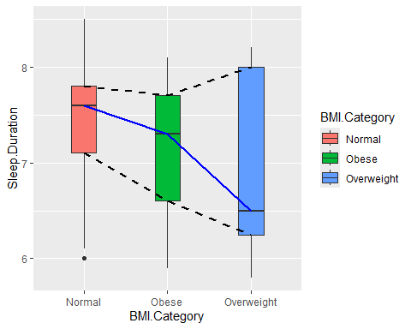

Bu grafikte ise cinsiyet gruplarından bağımsız olarak sadece VKI’leri için süre dağılımları kodda daha detaya girilerek incelenmiştir. Burada farklı olarak birinci ve üçüncü kartiller de kesikli çizgiler ile belirtilmek istenmiştir. Aşırı kilolu bireylerin bulunduğu grupta değişimin en çok, normal kilolu bireylerin bulunduğu grupta ise değişimin en az olduğu görülmektedir. Benzer şekilde varyanslar gruplara göre farklılık göstermekte ve VKI düzeyi arttıkça ortalama uyku süresi azalmaktadır.

k <- ceiling((log(2*nrow(train)))+1)   
genislik <- max(train$Sleep.Duration)-min(train$Sleep.Duration)  
binw <- genislik/k  
genislik

## [1] 2.7

binw

## [1] 0.3375

# Değişken düzeylerinde kırılımı görmek için;  
library(ggplot2)  
ggplot(train,aes(Sleep.Duration,fill=BMI.Category))+  
 geom_histogram(binwidth=binw)+  
 facet_grid(BMI.Category~.)

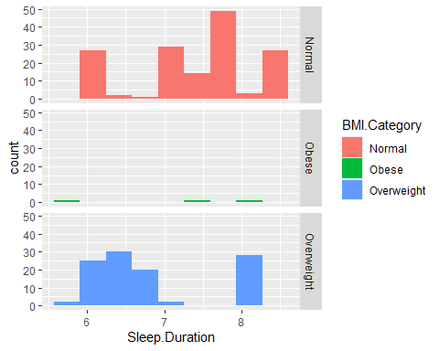

Başlangıçta yapılan işlemler neticesinde veri seti için genişlik “2.7” ve binw değeri “0.33” bulunmuştur. Ardından VKI kategorisine bağlı olarak uyku sürelerinin ne kadar fark yaratabileceği incelenmiştir. “Obez” kategorisinde sadece 3 gözlem olup birbiri ile çok farklı değerlere sahip olmaları nedeniyle yorum yapmak hatalı olacaktır. Ancak diğer iki kategori olan “Normal” ve “Aşırı Kilolu” kategorileri için yorum yapılacak olursa; - Normal kilolu bireyler için uyku sürelerine ilişkin histogram grafiğinin dağılımının sola çarpık olduğunu, dağılımın geniş ve birden fazla tepe noktasına sahipliği, daha fazla çeşitlilik olduğunu göstermektedir. - Aşırı kilolu bireyler için uyku süresinin genel olarak 6 ile 7 saat arasında dağıldığı görülmektedir. Ancak 8 saat ve üzeri uyuyan ayrı bir grubun bu kategoride farklı bir küme oluşturduğunu söylemek de mümkündür.

### UYKU KALİTESİ İLE UYKU SÜRELERİNİN İNCELENMESİ

# Saçılım grafiği;  
library(tidyverse)

## ── Attaching core tidyverse packages ──────────────────────── tidyverse 2.0.0 ──  
## ✔ forcats 1.0.0 ✔ stringr 1.5.1  
## ✔ lubridate 1.9.3 ✔ tibble 3.2.1  
## ✔ purrr 1.0.2 ✔ tidyr 1.3.1  
## ── Conflicts ────────────────────────────────────────── tidyverse_conflicts() ──  
## ✖ psych::%+%() masks ggplot2::%+%()  
## ✖ psych::alpha() masks ggplot2::alpha()  
## ✖ plotly::filter() masks dplyr::filter(), stats::filter()  
## ✖ dplyr::lag() masks stats::lag()  
## ✖ Hmisc::src() masks dplyr::src()  
## ✖ Hmisc::summarize() masks dplyr::summarize()  
## ℹ Use the conflicted package (<http://conflicted.r-lib.org/>) to force all conflicts to become errors

ggplot(train, aes(Quality.of.Sleep,Sleep.Duration, color= Gender))+  
 geom_point(size=2,shape= 5,stroke=1)+  
 geom_smooth(method = "glm", col="black",se = FALSE)

## `geom_smooth()` using formula = 'y ~ x'

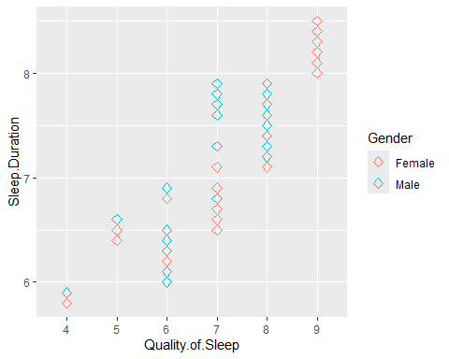

*Son satırda bulunan “method = glm” fonksiyonu genelleştirilmiş doğrusal modelleri temsil etmek amacı ile tercih edilmiştir.*

Yukarıdaki kod yardımı ile oluşturulan saçılım grafiği cinsiyet bazında iki gruba ayrılmıştır. Grafik incelendiğinde uyku kalitesi ve süresi en yüksek olan bireylerin cinsiyetinin hep kadın olduğu gözlemlenmiştir. Veri setinde uyku süresinin ortalama 7 saat olduğu bilinmesiyle birlikte, kalitenin arttığı noktada sürenin de genel anlamda arttığı söylenebilmektedir.

#Altıgen çizimi;  
library(hexbin)  
ggplot(train,aes(x=Heart.Rate,y=Sleep.Duration))+  
 geom_hex(bins=30, color = "white")+  
 scale_fill_gradient(low="pink2", high="red4")

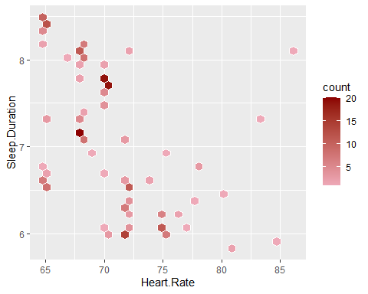

#Kontur çizimi;  
library(ggplot2)  
ggplot(train, aes(x=Heart.Rate, y=Sleep.Duration) ) +  
 stat_density_2d(aes(fill= ..level..), geom = "polygon")+  
 scale_fill_gradient(low = "pink2", high = "red4")

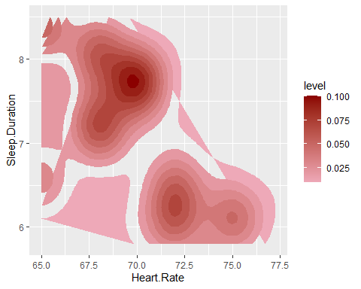

*Kalp atış hızı için ortalama 60-100 bpm normal kabul edilmektedir. Ancak bu aralığın üst sınırına yaklaşan değerler, stres, kafein alımı, sağlık durumları (örneğin tiroid problemleri) veya düşük fiziksel kondisyon gibi çeşitli faktörlerden etkilenebilir.Yapılan bu testte kalp atış hızları 65 ile 85 arasında gelmiş olup, yorumlaması da ona göre yapılmıştır.*

Kodlar sayesinde elde edilmiş olan grafikler uyku sürelerinin kalp atış oranları ile ilişkisi incelenmiştir. İlk oluşturulan grafikte aykırı değerleri de görkmek mümkün iken, ikinci olarak oluşturulan grafikte bu değerlerden kurtularak daha genel ve doğru bir dağılım elde edilmiştir.

Kalp atış hızı 65-75 aralığında olan bireylerin genel olarak uyku sürelerinin daha yüksek olduğu görülmektedir. Fakat özellikle kalp atış hızı 70 iken uyku süresinin de ortalama 8 saat olduğu söylenebilir. Hız 80 ve üzeri seviyelere çıktığı takdirde uyku sürelerinde azalma olacağı beklenmektedir.

Bu iki değişkenin arasındaki ilişki uyku kalitesi ile incelenmek istenirse;

# Kabarcık grafiği;  
library(ggplot2)  
ggplot(train, aes(Heart.Rate,Sleep.Duration,size=Quality.of.Sleep))+  
 geom_point(alpha=0.5, stroke=2)

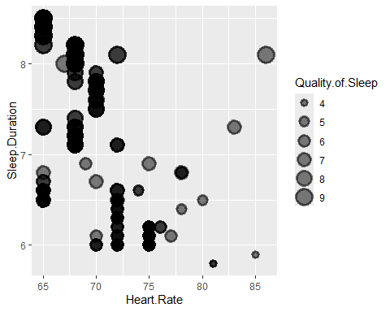

Kabarcık grafiğinde yeniden uyku sürelerinin kalp atış oranları ile ilişkisi incelenmiş olup, farklı olarak uyku kalitesi düzeyinde gruplandırma yapılmıştır.

Grafikten hareketle, kalp atış hızı özellikle 65-75 aralığında olan bireylerin genel olarak uyku kalitelerinin yüksek ve uyku sürelerinin de normal olduğunu söylemek mümkündür.Aykırı değerler dışında, kalp atış hızı arttıkça diğer iki değişkenin de benzer oranda azaldığı söylenebilir.

### SAÇILIM MATRİSLERİ

Bu bölümde değişkenlerin korelasyon ilişkileri incelenecektir.

korelasyon <- train[,c(5,7,3)]  
cor(korelasyon)

## Sleep.Duration Physical.Activity.Level Age  
## Sleep.Duration 1.0000000 0.2017374 0.4180600  
## Physical.Activity.Level 0.2017374 1.0000000 0.1774586  
## Age 0.4180600 0.1774586 1.0000000

plot(korelasyon)

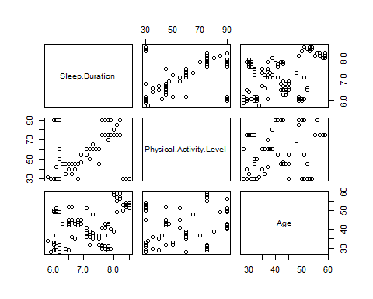

# Aydın Hoca'nın yöntemi ile saçılım grafiği oluşturulmak istenirse;  
panel.cor <- function(x,y,digits=2,prefix="",cex.cor)   
{  
 usr <- par("usr"); on.exit(par(usr))  
 par(usr=c(0,1,0,1))  
 r=(cor(x,y))  
 txt <- format(c(r,0.123456789),digits=digits)[1]  
 txt <- paste(prefix, txt, sep="")  
 if(missing(cex.cor)) cex <- 0.8/strwidth(txt)  
 text(0.5, 0.5, txt, cex=cex*abs(r))  
}  
  
panel.hist <- function(x, ...)  
{  
 usr <- par("usr"); on.exit(par(usr))  
 par(usr = c(usr[1:2], 0, 1.5) )  
 h <- hist(x, plot = FALSE)  
 breaks <- h$breaks; nB <- length(breaks)  
 y <- h$counts; y <- y/max(y)  
 rect(breaks[-nB], 0, breaks[-1], y, col="#F08080", ...)  
}  
  
pairs(korelasyon, lower.panel=panel.smooth, upper.panel=panel.cor)

## Warning in par(usr): argument 1 does not name a graphical parameter  
## Warning in par(usr): argument 1 does not name a graphical parameter  
## Warning in par(usr): argument 1 does not name a graphical parameter

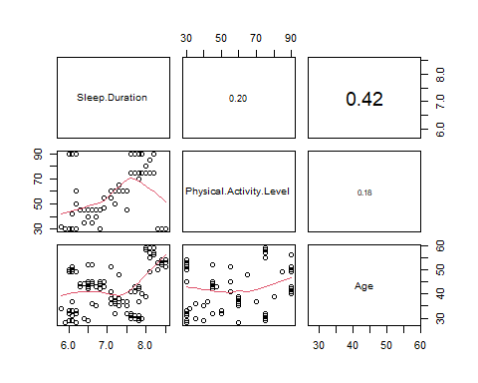

pairs(korelasyon, diag.panel=panel.hist, lower.panel=panel.smooth, upper.panel=panel.cor)

## Warning in par(usr): argument 1 does not name a graphical parameter  
## Warning in par(usr): argument 1 does not name a graphical parameter  
## Warning in par(usr): argument 1 does not name a graphical parameter  
## Warning in par(usr): argument 1 does not name a graphical parameter  
## Warning in par(usr): argument 1 does not name a graphical parameter  
## Warning in par(usr): argument 1 does not name a graphical parameter

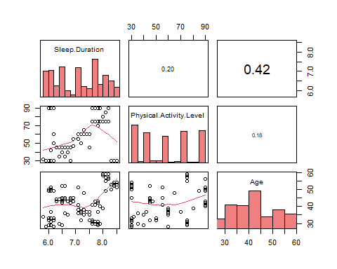

pairs(korelasyon, diag.panel=panel.hist,lower.panel=function(x,y) panel.smooth(x, y, pch=".", lwd=2), upper.panel=panel.cor)

## Warning in par(usr): argument 1 does not name a graphical parameter  
## Warning in par(usr): argument 1 does not name a graphical parameter  
## Warning in par(usr): argument 1 does not name a graphical parameter  
## Warning in par(usr): argument 1 does not name a graphical parameter  
## Warning in par(usr): argument 1 does not name a graphical parameter  
## Warning in par(usr): argument 1 does not name a graphical parameter

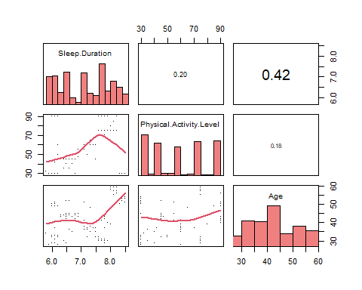

Uyku süresi, fiziksel aktivite ve yaş değişkenleri için saçılım grafiği, korelasyon katsayıları ve yoğunluk grafikleri elde edilmiş ve aşağıda yorumlaması yapılmıştır. -Üç değişken için de korelasyon ilişkisinin pozitif ve * işaretinden hareketle anlamlı olduğu söylenebilir. Uyku süresinin fiziksel aktivite için korelasyon katsayısı 0.20, yaş değişkeni için 0.42 gelirken; fiziksel aktivite ile yaş arasındaki korelasyon katsayısı 0.18 ile en az değere sahiptir. -Yoğunluk grafikleri incelendiğinde, uyku süresi için oluşturulan grafiğin çift tepe noktasına sahip olduğundan iki ayrı uyku süresi grubunun olabileceğini, fiziksel aktivite için oluşturulan yoğunluk grafiğinin nispeten düz olması verilerin geniş bir aralığa yayılmış olabileceğini ve yaş için oluşturulan yoğunluk grafiği, yaşların yaklaşık 30-40 aralığında yoğunlaştığını göstermektedir. -Saçılım grafikleri incelendiğinde, uyku süresi ve fiziksel aktivite seviyesi arasında hafif pozitif bir ilişkinin olması, daha fazla fiziksel aktivitenin daha uzun uyku süreleri ile ilişkilendirilebileceğini; uyku süresi ve yaş arasında orta düzeyde pozitif bir ilişki olması, yaşın da ilerlemesi ile uyku süresinin artabileceğini ve fiziksel aktivite seviyesi ile yaş arasında hafif pozitif bir ilişkinin olması, yaş ilerledikçe fiziksel aktivite seviyesinin biraz artabileciğini göstermektedir.

k_matris <- function(x, y, pch=20, col=1, ...) {  
 points(x=x, y=y, col=col, pch=pch, type="p", ...)  
 lines(lowess(x=x, y=y), col="darkgreen")  
}  
coplot(Sleep.Duration~Sleep.Disorder|Stress.Level, col="palegreen4", data=train,panel=k_matris, pch=20, cex=1.5)

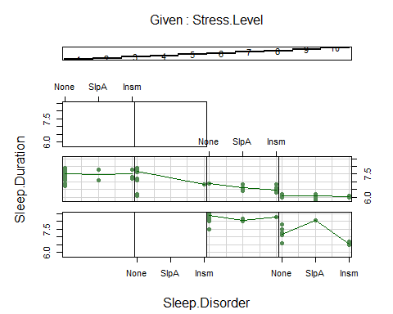

coplot(Sleep.Duration~Sleep.Disorder|Quality.of.Sleep, col="palegreen4", data=train, panel=k_matris, rows=1, pch=20, cex=1.5)

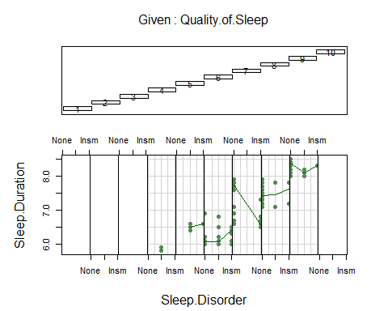

Yukarıda yazılan kod yardımı ile uyku süreleri ve uyku bozukluklarının, stres seviyesi ve uyku kalitesine göre koşullu matrisleri elde edilmiştir.

Grafik incelendiğinde daha yüksek uyku kalitesine sahip olan bireylerin genellikle daha uzun süre uyuduğu; “Uykusuzluk” (Insomnia) rahatsızlığı çeken bireylerin uyku sürelerinin, bu rahatsızlığa sahip olmayan bireylere göre genellikle daha kısa veya düzensiz olduğu ve bu bireylerin için uyku sürelerinde daha fazla dalgalanma yaşandığı söylenebilmektedir.

### YAŞ İLE STRES SEVİYESİ İÇİN ETKİLEŞİM GRAFİĞİ

library(dplyr)  
etkilesim_yst <- train%>%  
 group_by(Stress.Level, Gender)%>%   
 summarise(Median=median(Age,na.rm = TRUE), .groups = 'drop')  
etkilesim_yst

## # A tibble: 12 × 3  
## Stress.Level Gender Median  
## <ord> <fct> <dbl>  
## 1 3 Female 55   
## 2 3 Male 40.5  
## 3 4 Female 43   
## 4 4 Male 35   
## 5 5 Female 45   
## 6 5 Male 41   
## 7 6 Female 37   
## 8 6 Male 31   
## 9 7 Female 47   
## 10 7 Male 43   
## 11 8 Female 50   
## 12 8 Male 32

ggplot(train, aes(x = as.factor(Stress.Level), y = Age, fill = Gender)) +  
 geom_boxplot(alpha = 0.5) +  
 geom_line(data = etkilesim_yst, aes(x = as.factor(Stress.Level), y = Median, color = Gender, group = Gender), size = 1) +  
 geom_point(data = etkilesim_yst, aes(x = as.factor(Stress.Level), y = Median, color = Gender), size = 2) +  
 labs(title = "Yaş ile Stres Seviyesi Arasındaki Etkileşim",  
 x = "Stres Seviyesi",  
 y = "Yaş") +  
 theme_minimal() +  
 scale_fill_manual(values = c("Female" = "pink", "Male" = "lightblue")) +  
 scale_color_manual(values = c("Female" = "red", "Male" = "blue"))

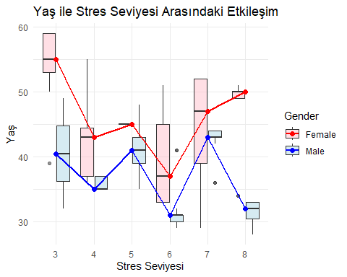

Yaş ile stres seviyesi arasında etkileşimin olup olmadığı merak edilmiş ve kod yardımı ile grafik oluşturulmuştur.

Her bir stres seviyesi için ayrı kategoriler neticesinde kadın ve erkek olmak üzere iki grubun stres yaşlarına bakıldığında -Stres seviyesinin 3 olduğu grup için kadınlarda ortalama yaşın 55, erkeklerde yaklaşık 40 civarlarında olduğu -Stres seviyesinin 4 olduğu grup için kadınlarda ortalama yaşın yaklaşık 45, erkeklerde ortalama 35 civarlarında olduğu -Stres seviyesinin 5 olduğu grup için kadınlarda ortalama yaşın ortalama 45, erkeklerde yaklaşık 41 civarlarında olduğu -Stres seviyesinin 6 olduğu grup için kadınlarda ortalama yaşın yaklaşık 37, erkeklerde yaklaşık 32 civarlarında olduğu -Stres seviyesinin 7 olduğu grup için kadınlarda ortalama yaşın yaklaşık 47, erkeklerde yaklaşık 44 civarlarında olduğu -Stres seviyesinin 8 olduğu grup için kadınlarda ortalama yaşın 50, erkeklerde yaklaşık 33 civarlarında olduğu görülmektedir.

Etkileşim eğrilerinin özellikle stres seviyelerinin 3,4,5,6,7 olduğu durumlarda her iki cinsiyet için benzer etkiye sahip olduğunu söylemek mümkündür. Stres seviyesinin 8 olduğu durumda ise yaş medyanında büyük değişiklikler olduğu, stres seviyesinin gruplar üzerinde farklı etkiler yarattığı gözlemlenmiştir.

### DÖNÜŞÜM UYGULANMASI

# Log dönüşümü:  
library(ggplot2)  
sleep.duration_log <- log(train$Sleep.Duration)  
sleep.duration_log

## [1] 1.974081 1.808289 2.104134 1.871802 2.104134 1.974081 1.791759 1.808289  
## [9] 1.960095 2.116256 2.041220 1.987874 1.871802 1.974081 2.104134 1.791759  
## [17] 1.757858 1.791759 1.808289 1.824549 1.871802 2.116256 1.871802 2.028148  
## [25] 1.916923 2.054124 2.091864 2.028148 2.001480 1.871802 1.987874 1.791759  
## [33] 1.871802 1.840550 2.014903 1.987874 2.054124 1.987874 1.871802 2.079442  
## [41] 2.140066 1.824549 1.808289 2.041220 1.902108 1.871802 1.974081 2.066863  
## [49] 1.808289 1.871802 2.104134 1.824549 1.871802 1.824549 2.128232 2.128232  
## [57] 2.128232 1.791759 1.824549 1.974081 2.128232 2.091864 1.774952 2.140066  
## [65] 2.128232 1.871802 2.091864 1.856298 1.960095 1.808289 1.791759 1.808289  
## [73] 1.960095 1.987874 1.960095 1.791759 1.974081 2.041220 2.041220 2.091864  
## [81] 2.128232 1.974081 2.128232 2.104134 1.824549 1.902108 2.140066 1.791759  
## [89] 1.824549 1.887070 1.974081 2.140066 2.091864 2.066863 1.808289 1.974081  
## [97] 2.054124 2.054124 1.960095 1.987874 1.987874 2.054124 1.887070 1.974081  
## [105] 2.140066 2.054124 2.054124 2.140066 2.116256 2.140066 2.041220 1.791759  
## [113] 2.054124 1.960095 2.054124 2.079442 1.856298 1.791759 1.791759 1.871802  
## [121] 1.871802 1.808289 2.079442 1.916923 2.054124 2.128232 1.987874 1.871802  
## [129] 2.116256 1.887070 1.974081 2.054124 2.079442 1.974081 2.091864 1.824549  
## [137] 2.091864 1.840550 2.041220 1.791759 1.960095 1.791759 2.041220 1.791759  
## [145] 1.871802 1.808289 1.887070 1.974081 2.014903 2.041220 2.054124 2.104134  
## [153] 1.808289 2.041220 2.091864 2.014903 2.041220 2.079442 2.041220 1.840550  
## [161] 1.840550 1.856298 1.887070 1.871802 2.091864 1.887070 2.054124 1.791759  
## [169] 2.066863 2.028148 1.856298 2.028148 1.960095 1.791759 2.079442 1.974081  
## [177] 2.041220 1.887070 2.128232 2.091864 1.871802 1.791759 2.041220 1.808289  
## [185] 1.960095 1.916923 1.791759 2.054124 2.116256 2.128232 2.104134 2.079442  
## [193] 1.974081 2.104134 2.054124 2.091864 2.014903 2.054124 2.140066 2.054124  
## [201] 1.960095 2.091864 2.041220 1.808289 1.931521 2.140066 1.871802 1.808289  
## [209] 1.840550 2.079442 2.041220 1.960095 1.808289 1.791759 1.887070 2.028148  
## [217] 2.054124 1.791759 2.079442 1.974081 1.887070 1.931521 1.791759 2.128232  
## [225] 2.054124 2.054124 1.840550 1.824549 1.824549 1.987874 1.902108 2.091864  
## [233] 1.757858 1.871802 2.041220 1.791759 1.791759 2.140066 1.974081 1.824549  
## [241] 2.041220 1.808289 2.091864 2.041220 1.808289 1.916923 1.974081 2.066863  
## [249] 2.104134 1.840550 2.001480 1.887070 1.887070 2.041220 1.974081 1.871802  
## [257] 1.791759 1.974081 1.887070 1.856298 2.128232 2.054124

ggplot(train, aes(Gender, sleep.duration_log,label=rownames(train)))+  
 geom_point(size=3)+  
 geom_text(label=rownames(train),nudge_x=0.25,check_overlap=TRUE,size=2.5)+  
 geom_smooth(method="auto",col="palegreen2",se=FALSE)

## `geom_smooth()` using method = 'loess' and formula = 'y ~ x'

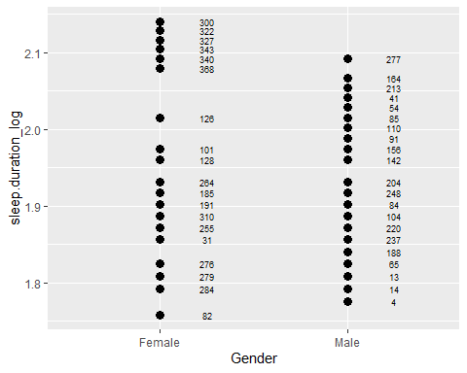

Yukarıdaki kod yardımıyla uyku sürelerinin logaritmik dönüşümü yapılmıştır. Daha sonra dönüşüm uygulanan uyku süreleri ile cinsiyet bazında bir grafik oluşturulmuştur. Genel olarak her iki cinsiyet grubu arasında belirli uyku süresi logaritmik değerlerinde benzer yoğunluklar gözlemlenebilirken, bazı değerlerde (özellikle uç değerlerde) farklılıklar gözlemlenmektedir. Bu görselleştirme sayesinde cinsiyetler arası uyku süresi farklılıklarını daha net bir şekilde anlamak mümkündür.

# Kök dönüşümü:  
sleep.duration_kok <-sqrt(train$Sleep.Duration)   
hist(sleep.duration_kok)

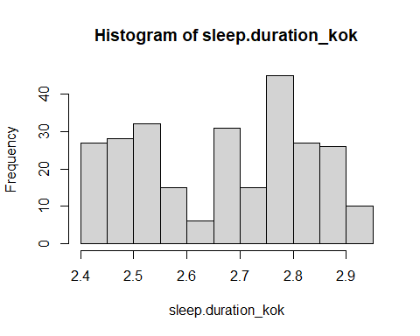

library(ggplot2)  
ggplot(train, aes(Sleep.Disorder,sleep.duration_kok))+  
 geom_point(size=3)+  
 geom_text(label=rownames(train),nudge_x=0.25,check_overlap=TRUE,size=2.5)+  
 geom_smooth(method = "auto",se = FALSE)

## `geom_smooth()` using method = 'loess' and formula = 'y ~ x'

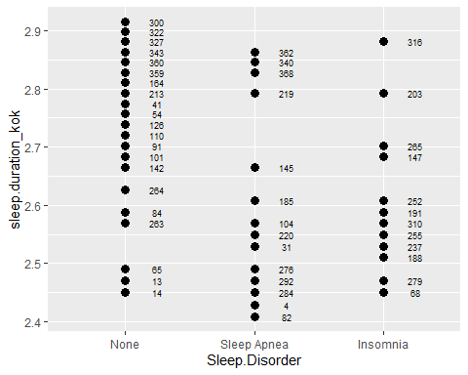

Kök dönüşümü uygulanmış uyku süresi için uyku bozuklukları ile oluşturulan grafik incelendiğinde her üç grup arasında belirgin bir fark olmamakla birlikte, “Uyku Apnesi” grubunun uyku süresi dağılımı daha dar bir aralıkta yoğunlaştğı görülmektedir.Rahatsızlığı olmayan bireylerin olduğu grup ile ve “Uykusuzluk” grubunda uyku süresi dağılımı daha geniş ve bireyler arasında uyku süresi değerlerinin oldukça çeşitlilik gösterdiği söylenebilir. Her grupta bireysel farklılıkların oldukça belirgin olduğunu söylemek mümkündür.

#polinomial merkezilestirme:  
ort_sleep.duration <- mean(train$Sleep.Duration)  
ort_sleep.duration

## [1] 7.170229

sapma <- (train$Sleep.Duration-ort_sleep.duration)  
sapma

## [1] 0.02977099 -1.07022901 1.02977099 -0.67022901 1.02977099 0.02977099  
## [7] -1.17022901 -1.07022901 -0.07022901 1.12977099 0.52977099 0.12977099  
## [13] -0.67022901 0.02977099 1.02977099 -1.17022901 -1.37022901 -1.17022901  
## [19] -1.07022901 -0.97022901 -0.67022901 1.12977099 -0.67022901 0.42977099  
## [25] -0.37022901 0.62977099 0.92977099 0.42977099 0.22977099 -0.67022901  
## [31] 0.12977099 -1.17022901 -0.67022901 -0.87022901 0.32977099 0.12977099  
## [37] 0.62977099 0.12977099 -0.67022901 0.82977099 1.32977099 -0.97022901  
## [43] -1.07022901 0.52977099 -0.47022901 -0.67022901 0.02977099 0.72977099  
## [49] -1.07022901 -0.67022901 1.02977099 -0.97022901 -0.67022901 -0.97022901  
## [55] 1.22977099 1.22977099 1.22977099 -1.17022901 -0.97022901 0.02977099  
## [61] 1.22977099 0.92977099 -1.27022901 1.32977099 1.22977099 -0.67022901  
## [67] 0.92977099 -0.77022901 -0.07022901 -1.07022901 -1.17022901 -1.07022901  
## [73] -0.07022901 0.12977099 -0.07022901 -1.17022901 0.02977099 0.52977099  
## [79] 0.52977099 0.92977099 1.22977099 0.02977099 1.22977099 1.02977099  
## [85] -0.97022901 -0.47022901 1.32977099 -1.17022901 -0.97022901 -0.57022901  
## [91] 0.02977099 1.32977099 0.92977099 0.72977099 -1.07022901 0.02977099  
## [97] 0.62977099 0.62977099 -0.07022901 0.12977099 0.12977099 0.62977099  
## [103] -0.57022901 0.02977099 1.32977099 0.62977099 0.62977099 1.32977099  
## [109] 1.12977099 1.32977099 0.52977099 -1.17022901 0.62977099 -0.07022901  
## [115] 0.62977099 0.82977099 -0.77022901 -1.17022901 -1.17022901 -0.67022901  
## [121] -0.67022901 -1.07022901 0.82977099 -0.37022901 0.62977099 1.22977099  
## [127] 0.12977099 -0.67022901 1.12977099 -0.57022901 0.02977099 0.62977099  
## [133] 0.82977099 0.02977099 0.92977099 -0.97022901 0.92977099 -0.87022901  
## [139] 0.52977099 -1.17022901 -0.07022901 -1.17022901 0.52977099 -1.17022901  
## [145] -0.67022901 -1.07022901 -0.57022901 0.02977099 0.32977099 0.52977099  
## [151] 0.62977099 1.02977099 -1.07022901 0.52977099 0.92977099 0.32977099  
## [157] 0.52977099 0.82977099 0.52977099 -0.87022901 -0.87022901 -0.77022901  
## [163] -0.57022901 -0.67022901 0.92977099 -0.57022901 0.62977099 -1.17022901  
## [169] 0.72977099 0.42977099 -0.77022901 0.42977099 -0.07022901 -1.17022901  
## [175] 0.82977099 0.02977099 0.52977099 -0.57022901 1.22977099 0.92977099  
## [181] -0.67022901 -1.17022901 0.52977099 -1.07022901 -0.07022901 -0.37022901  
## [187] -1.17022901 0.62977099 1.12977099 1.22977099 1.02977099 0.82977099  
## [193] 0.02977099 1.02977099 0.62977099 0.92977099 0.32977099 0.62977099  
## [199] 1.32977099 0.62977099 -0.07022901 0.92977099 0.52977099 -1.07022901  
## [205] -0.27022901 1.32977099 -0.67022901 -1.07022901 -0.87022901 0.82977099  
## [211] 0.52977099 -0.07022901 -1.07022901 -1.17022901 -0.57022901 0.42977099  
## [217] 0.62977099 -1.17022901 0.82977099 0.02977099 -0.57022901 -0.27022901  
## [223] -1.17022901 1.22977099 0.62977099 0.62977099 -0.87022901 -0.97022901  
## [229] -0.97022901 0.12977099 -0.47022901 0.92977099 -1.37022901 -0.67022901  
## [235] 0.52977099 -1.17022901 -1.17022901 1.32977099 0.02977099 -0.97022901  
## [241] 0.52977099 -1.07022901 0.92977099 0.52977099 -1.07022901 -0.37022901  
## [247] 0.02977099 0.72977099 1.02977099 -0.87022901 0.22977099 -0.57022901  
## [253] -0.57022901 0.52977099 0.02977099 -0.67022901 -1.17022901 0.02977099  
## [259] -0.57022901 -0.77022901 1.22977099 0.62977099

hist(sapma)

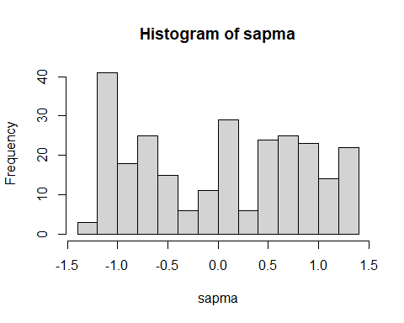

Ortalama uyku süresinin hesabı yapılmış olup 7.17 saat olarak bulunmuştur. Daha sonra ise genel olarak uyku sürelerinin ortalamadan ne kadar saptığı incelenmiştir. Negatif değerler ortalamanın ne kadar altında kaldığını gösterirken, pozitif değerler ortalamanın üzerinde kalan değerleri göstermektedir.

Hesaplama sonrası incelenmiş olan histogram grafiğinde 40 ve üzeri bireyin ortalama uyku süresinden daha az bir süre zarfında uyuduğu ve buradan hareketle genel olarak dağılımın sağa çarpık olduğu gözlemlenmiştir.

### TUKEY TESTİ YARDIMI İLE REGRESYON MODELİ KURMA

library(rcompanion)

##   
## Attaching package: 'rcompanion'

## The following object is masked from 'package:psych':  
##   
## phi

Tukey_Sleep.Duration <- transformTukey(train$Sleep.Duration,plotit=FALSE)

##   
## lambda W Shapiro.p.value  
## 459 1.45 0.924 2.556e-10  
##   
## if (lambda > 0){TRANS = x ^ lambda}   
## if (lambda == 0){TRANS = log(x)}   
## if (lambda < 0){TRANS = -1 * x ^ lambda}

Tukey_Heart.Rate <- transformTukey(train$Heart.Rate, plotit=FALSE)

##   
## lambda W Shapiro.p.value  
## 252 -3.725 0.9325 1.432e-09  
##   
## if (lambda > 0){TRANS = x ^ lambda}   
## if (lambda == 0){TRANS = log(x)}   
## if (lambda < 0){TRANS = -1 * x ^ lambda}

Tukey_Pysical.Activity.Level <- transformTukey(train$Daily.Steps, plotit=FALSE)

##   
## lambda W Shapiro.p.value  
## 409 0.2 0.9269 4.543e-10  
##   
## if (lambda > 0){TRANS = x ^ lambda}   
## if (lambda == 0){TRANS = log(x)}   
## if (lambda < 0){TRANS = -1 * x ^ lambda}

Tukey_Daily.Steps <- transformTukey(train$Daily.Steps, plotit=FALSE)

##   
## lambda W Shapiro.p.value  
## 409 0.2 0.9269 4.543e-10  
##   
## if (lambda > 0){TRANS = x ^ lambda}   
## if (lambda == 0){TRANS = log(x)}   
## if (lambda < 0){TRANS = -1 * x ^ lambda}

# Uyku Süresi için Box-Cox dönüşümü  
library(MASS)

## Warning: package 'MASS' was built under R version 4.4.1

##   
## Attaching package: 'MASS'

## The following object is masked from 'package:plotly':  
##   
## select

## The following object is masked from 'package:dplyr':  
##   
## select

Sleep.Duration_box <- boxcox(train$Sleep.Duration~ 1,   
 lambda = seq(-2,2,0.1))

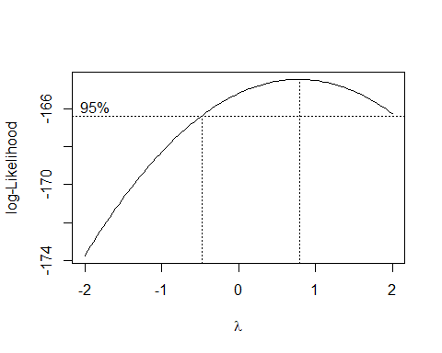

Sleep.Duration_cox <- data.frame(Sleep.Duration_box$x, Sleep.Duration_box$y)   
Sleep.Duration_cox <- Sleep.Duration_cox[order(-Sleep.Duration_cox$Sleep.Duration_box.y),]   
Sleep.Duration_cox[1,]

## Sleep.Duration_box.x Sleep.Duration_box.y  
## 70 0.7878788 -164.4648

lambda <- Sleep.Duration_cox[1, "Sleep.Duration_box.x"]  
lambda

## [1] 0.7878788

lambda_sleep <- 0.7878788  
train$Sleep.Duration_transformed <- train$Sleep.Duration ^ lambda_sleep  
  
# Kalp Atış Hızı için Box-Cox dönüşümü  
lambda_heart <- -3.725  
train$Heart.Rate_transformed <- -1 * train$Heart.Rate ^ lambda_heart  
  
# Regresyon Modeli Kurma:  
model <- lm(Sleep.Duration_transformed ~ Heart.Rate_transformed + Age + Gender + Sleep.Disorder + Stress.Level, data = train)  
  
summary(model)

##   
## Call:  
## lm(formula = Sleep.Duration_transformed ~ Heart.Rate_transformed +   
## Age + Gender + Sleep.Disorder + Stress.Level, data = train)  
##   
## Residuals:  
## Min 1Q Median 3Q Max   
## -0.61026 -0.07815 0.00322 0.08158 0.39193   
##   
## Coefficients:  
## Estimate Std. Error t value Pr(>|t|)   
## (Intercept) 4.192e+00 1.286e-01 32.586 < 2e-16 ***  
## Heart.Rate_transformed -1.178e+05 6.595e+05 -0.179 0.8583   
## Age 1.100e-02 2.200e-03 5.002 1.07e-06 ***  
## GenderMale 1.835e-01 3.268e-02 5.615 5.19e-08 ***  
## Sleep.DisorderSleep Apnea -6.861e-02 3.168e-02 -2.166 0.0313 *   
## Sleep.DisorderInsomnia -2.732e-01 3.330e-02 -8.207 1.20e-14 ***  
## Stress.Level.L -7.153e-01 4.216e-02 -16.966 < 2e-16 ***  
## Stress.Level.Q -1.309e-01 2.778e-02 -4.713 4.05e-06 ***  
## Stress.Level.C -2.611e-01 2.500e-02 -10.444 < 2e-16 ***  
## Stress.Level^4 1.659e-01 3.056e-02 5.429 1.34e-07 ***  
## Stress.Level^5 7.137e-02 2.983e-02 2.393 0.0175 *   
## ---  
## Signif. codes: 0 '***' 0.001 '**' 0.01 '*' 0.05 '.' 0.1 ' ' 1  
##   
## Residual standard error: 0.1359 on 251 degrees of freedom  
## Multiple R-squared: 0.9035, Adjusted R-squared: 0.8996   
## F-statistic: 234.9 on 10 and 251 DF, p-value: < 2.2e-16

Tukey testi uygulanmış olan nicel değişkenler incelenmiştir: -Uyku süresi değişkeni için Shapiro-Wilk testi sonucu, normal dağılım varsayımını p-değeri çok küçük olduğundan reddetmektedir. Lambda değeri 1.45 iken bu değişken, sağa çarpık bir dağılım göstermektedir. -Kalp atış hızı değişkeni için Shapiro-Wilk testi sonucu, normal dağılım varsayımını p-değeri yine çok küçük olduğundan reddetmektedir. Lambda değeri -3.725 olduğundan, bu değişken soluk çarpık bir dağılım göstermektedir. -Fiziksel aktivite ve günlük atılan adım değişkenleri için bakılacak olursa benzer şekilde p değeri çok küçük geldiğinden Shapiro-Wilk testi normal dağılım varsayımını reddetmektedir. İki değişken için de Lambda değeri 0.2 gelmiş ve dağılımların sağa çarpık olduğu görülmüştür.

Kurulan regresyon modeli ile aşağıdaki sonuçlar elde edilmiştir: -Kalp atış hızı değişkeninin, uyku süresinin Box-Cox dönüşümü üzerinde istatistiksel olarak anlamlı bir etkisi yok iken (p > 0.05); yaş, cinsiyet, uyku bozukluğu ve stres seviyesi değişkenleri uyku süresi üzerinde anlamlı etkilere sahiptir. -Modelin yüksek bir R-kare değeri vardır. Bir diğer deyişle, bağımsız değişkenler uyku süresinin Box-Cox dönüşümünün büyük bir kısmını açıklamaktadır. -Stres seviyesinin farklı derecelerden bileşenleri de modelde önemli rol oynamaktadır. -Bu model, uyku süresini etkileyen faktörlerin analiz edilmesi ve anlamlı etkilerin belirlenmesi açısından oldukça değerlidir.

asil <- train[,c(3,7,11)]   
library(PerformanceAnalytics)

## Zorunlu paket yükleniyor: xts

## Zorunlu paket yükleniyor: zoo

##   
## Attaching package: 'zoo'

## The following objects are masked from 'package:base':  
##   
## as.Date, as.Date.numeric

##   
## ######################### Warning from 'xts' package ##########################  
## # #  
## # The dplyr lag() function breaks how base R's lag() function is supposed to #  
## # work, which breaks lag(my_xts). Calls to lag(my_xts) that you type or #  
## # source() into this session won't work correctly. #  
## # #  
## # Use stats::lag() to make sure you're not using dplyr::lag(), or you can add #  
## # conflictRules('dplyr', exclude = 'lag') to your .Rprofile to stop #  
## # dplyr from breaking base R's lag() function. #  
## # #  
## # Code in packages is not affected. It's protected by R's namespace mechanism #  
## # Set `options(xts.warn_dplyr_breaks_lag = FALSE)` to suppress this warning. #  
## # #  
## ###############################################################################

##   
## Attaching package: 'xts'

## The following objects are masked from 'package:dplyr':  
##   
## first, last

##   
## Attaching package: 'PerformanceAnalytics'

## The following object is masked from 'package:gplots':  
##   
## textplot

## The following objects are masked from 'package:e1071':  
##   
## kurtosis, skewness

## The following object is masked from 'package:graphics':  
##   
## legend

chart.Correlation(asil, histogram=TRUE, pch=15)

## Warning in par(usr): argument 1 does not name a graphical parameter  
## Warning in par(usr): argument 1 does not name a graphical parameter  
## Warning in par(usr): argument 1 does not name a graphical parameter

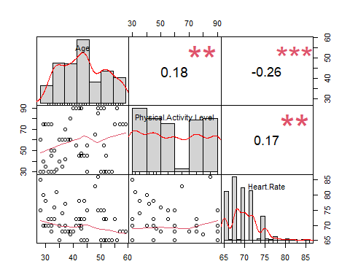

Elde edilen grafikte; yaş, fiziksel aktivite ve kalp atış hızı için korelasyon ilişkileri, saçılım ve histogram grafikleri incelenmiştir. -Yaş ile fiziksel aktivite arasında 0.18 korelasyon katsayısı ile pozitif bir ilişki, yaş ile kalp atış hızı arasında -0.26 korelasyon katsayısı ile negatif yönlü bir ilişki, fiziksel aktivite ile kalp atış hızı arasında ise 0.17 korelasyon katsayısı ile pozitif yönlü bir ilişki olduğu görülmektedir. Ek olarak değerler üzerinde çıkmış olan * işaretlerinden hareketle, değişkenler arasındaki ilişkinin anlamlı olduğu sonucuna varılmaktadır. -Histogram grafikleri incelendiğinde yaşların dağılımının neredeyse normal, fiziksel aktivite dağılımının çok tepeli, kalp atış hızının ise sağa çarpık olduğu söylenebilir. -Saçılım grafikleri incelendiğinde yaş ile fiziksel aktivitenin pozitif, yaş ile kalp atış hızının negatif, fiziksel aktivite ile kalp atış hızının ise pozitif yönlü eğilim gösterdiği görülmektedir.

### KATEGORİLER ARASI MOZAİK ÇİZİMİ

mozaik <- xtabs(~Stress.Level+Quality.of.Sleep+Sleep.Disorder, data=train)  
ftable(mozaik)

## Sleep.Disorder None Sleep Apnea Insomnia  
## Stress.Level Quality.of.Sleep   
## 1 1 0 0 0  
## 2 0 0 0  
## 3 0 0 0  
## 4 0 0 0  
## 5 0 0 0  
## 6 0 0 0  
## 7 0 0 0  
## 8 0 0 0  
## 9 0 0 0  
## 10 0 0 0  
## 2 1 0 0 0  
## 2 0 0 0  
## 3 0 0 0  
## 4 0 0 0  
## 5 0 0 0  
## 6 0 0 0  
## 7 0 0 0  
## 8 0 0 0  
## 9 0 0 0  
## 10 0 0 0  
## 3 1 0 0 0  
## 2 0 0 0  
## 3 0 0 0  
## 4 0 0 0  
## 5 0 0 0  
## 6 0 0 0  
## 7 0 0 0  
## 8 1 0 0  
## 9 32 24 1  
## 10 0 0 0  
## 4 1 0 0 0  
## 2 0 0 0  
## 3 0 0 0  
## 4 0 0 0  
## 5 0 0 0  
## 6 0 0 0  
## 7 1 0 16  
## 8 21 0 0  
## 9 0 2 0  
## 10 0 0 0  
## 5 1 0 0 0  
## 2 0 0 0  
## 3 0 0 0  
## 4 0 0 0  
## 5 0 0 0  
## 6 0 0 0  
## 7 2 0 1  
## 8 42 2 3  
## 9 0 0 0  
## 10 0 0 0  
## 6 1 0 0 0  
## 2 0 0 0  
## 3 0 0 0  
## 4 0 0 0  
## 5 0 0 0  
## 6 3 0 0  
## 7 24 0 1  
## 8 1 0 0  
## 9 0 0 0  
## 10 0 0 0  
## 7 1 0 0 0  
## 2 0 0 0  
## 3 0 0 0  
## 4 0 0 0  
## 5 0 3 1  
## 6 1 3 20  
## 7 0 0 5  
## 8 0 0 0  
## 9 0 0 0  
## 10 0 0 0  
## 8 1 0 0 0  
## 2 0 0 0  
## 3 0 0 0  
## 4 0 3 0  
## 5 0 0 0  
## 6 26 21 2  
## 7 0 0 0  
## 8 0 0 0  
## 9 0 0 0  
## 10 0 0 0  
## 9 1 0 0 0  
## 2 0 0 0  
## 3 0 0 0  
## 4 0 0 0  
## 5 0 0 0  
## 6 0 0 0  
## 7 0 0 0  
## 8 0 0 0  
## 9 0 0 0  
## 10 0 0 0  
## 10 1 0 0 0  
## 2 0 0 0  
## 3 0 0 0  
## 4 0 0 0  
## 5 0 0 0  
## 6 0 0 0  
## 7 0 0 0  
## 8 0 0 0  
## 9 0 0 0  
## 10 0 0 0

# Stres seviyesi ile uyku bozukluğuna ilişkin grafik:  
library(ggplot2)  
library(ggmosaic)  
ggplot(train) +  
 geom_mosaic(aes(x = product(Stress.Level), fill=Sleep.Disorder)) +  
 facet_grid(Sleep.Disorder~.)

## Warning: The `scale_name` argument of `continuous_scale()` is deprecated as of ggplot2  
## 3.5.0.  
## This warning is displayed once every 8 hours.  
## Call `lifecycle::last_lifecycle_warnings()` to see where this warning was  
## generated.

## Warning: The `trans` argument of `continuous_scale()` is deprecated as of ggplot2 3.5.0.  
## ℹ Please use the `transform` argument instead.  
## This warning is displayed once every 8 hours.  
## Call `lifecycle::last_lifecycle_warnings()` to see where this warning was  
## generated.

## Warning: `unite_()` was deprecated in tidyr 1.2.0.  
## ℹ Please use `unite()` instead.  
## ℹ The deprecated feature was likely used in the ggmosaic package.  
## Please report the issue at <https://github.com/haleyjeppson/ggmosaic>.  
## This warning is displayed once every 8 hours.  
## Call `lifecycle::last_lifecycle_warnings()` to see where this warning was  
## generated.

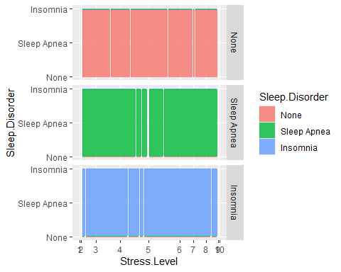

Bu tablo stres seviyeleri, uyku kalitesi ve uyku bozuklukları arasındaki olası ilişkileri anlamak için kullanılmıştır. -Stres seviyesi 1 ve 2 için uyku kalitesi ne olursa olsun hiçbir uyku bozukluğu vakaları gözlenmemiştir. -Stres seviyesi 3 ve üzerinde uyku kalitesi arttıkça, bazı uyku bozukluğu vakaları gözlemlenmiştir. -Stres seviyesi arttıkça uyku bozukluğu vakalarının (özellikle Insomnia) arttığı görülmektedir.

Buradan hareketle, özellikle stres seviyesi yüksek olan bireylerde, belirli uyku bozukluklarının yaygın olduğunu söylemek mümkündür.

# TEST VERİ SETİNİ GÖRSELLEŞTİRME

library(readxl)  
test <- read_excel("C:/Users/w10/OneDrive/Desktop/H.Simay Özgül_Ataman Önol Ük_verianalizi/test_data.xlsx")

test$Sleep.Disorder <- factor(test$Sleep.Disorder, levels=c("None","Sleep Apnea", "Insomnia"))  
test$Gender <- factor(test$Gender, levels=c("Female","Male"))  
test$BMI.Category <- factor(test$BMI.Category, levels=c("Normal","Obese","Overweight","Normal Weight"))  
test$Quality.of.Sleep <- factor(test$Quality.of.Sleep, levels = 1:10, ordered=TRUE)  
test$Stress.Level<- factor(test$Stress.Level, levels = 1:10, ordered=TRUE)  
levels(test$BMI.Category)[levels(test$BMI.Category) == "Normal Weight"] <- "Normal"  
levels(test$BMI.Category)

## [1] "Normal" "Obese" "Overweight"

str(test)

## tibble [112 × 13] (S3: tbl_df/tbl/data.frame)  
## $ Person.ID : num [1:112] 1 5 6 7 8 9 11 15 19 23 ...  
## $ Gender : Factor w/ 2 levels "Female","Male": 2 2 2 2 2 2 2 2 1 2 ...  
## $ Age : num [1:112] 27 28 28 29 29 29 29 29 29 30 ...  
## $ Occupation : chr [1:112] "Software Engineer" "Sales Representative" "Software Engineer" "Teacher" ...  
## $ Sleep.Duration : num [1:112] 6.1 5.9 5.9 6.3 7.8 7.8 6.1 6 6.5 7.7 ...  
## $ Quality.of.Sleep : Ord.factor w/ 10 levels "1"<"2"<"3"<"4"<..: 6 4 4 6 7 7 6 6 5 7 ...  
## $ Physical.Activity.Level: num [1:112] 42 30 30 40 75 75 30 30 40 75 ...  
## $ Stress.Level : Ord.factor w/ 10 levels "1"<"2"<"3"<"4"<..: 6 8 8 7 6 6 8 8 7 6 ...  
## $ BMI.Category : Factor w/ 3 levels "Normal","Obese",..: 3 2 2 2 1 1 1 1 1 1 ...  
## $ Blood.Pressure : chr [1:112] "126/83" "140/90" "140/90" "140/90" ...  
## $ Heart.Rate : num [1:112] 77 85 85 82 70 70 70 70 80 70 ...  
## $ Daily.Steps : num [1:112] 4200 3000 3000 3500 8000 8000 8000 8000 4000 8000 ...  
## $ Sleep.Disorder : Factor w/ 3 levels "None","Sleep Apnea",..: 1 2 3 3 1 1 1 1 3 1 ...

Test veri seti train veri seti gibi kodlar yardımı ile elde edilip, gerekli düzenlemeler yapılmıştır.

### REGRESYON MODELİNİN KURULMASI

test$Sleep.Duration_log <-log(test$Sleep.Duration)  
test$Age_log <- log(test$Age)  
test$Physical.Activity.Level_log <- log(test$Physical.Activity.Level)  
test$Daily.Steps_log <- log(test$Daily.Steps)

test_model <-lm(Sleep.Duration_log~ Age_log+Stress.Level+Gender+Physical.Activity.Level_log, data=test)  
summary(test_model)

##   
## Call:  
## lm(formula = Sleep.Duration_log ~ Age_log + Stress.Level + Gender +   
## Physical.Activity.Level_log, data = test)  
##   
## Residuals:  
## Min 1Q Median 3Q Max   
## -0.188130 -0.015981 0.002032 0.016627 0.084878   
##   
## Coefficients:  
## Estimate Std. Error t value Pr(>|t|)   
## (Intercept) 1.949467 0.102949 18.936 < 2e-16 ***  
## Age_log -0.062103 0.028783 -2.158 0.0333 *   
## Stress.Level.L -0.224847 0.010266 -21.902 < 2e-16 ***  
## Stress.Level.Q -0.010969 0.012014 -0.913 0.3634   
## Stress.Level.C -0.076576 0.010038 -7.629 1.23e-11 ***  
## Stress.Level^4 0.073003 0.009648 7.567 1.67e-11 ***  
## Stress.Level^5 0.002448 0.011357 0.216 0.8298   
## GenderMale 0.010064 0.010942 0.920 0.3598   
## Physical.Activity.Level_log 0.056637 0.012727 4.450 2.18e-05 ***  
## ---  
## Signif. codes: 0 '***' 0.001 '**' 0.01 '*' 0.05 '.' 0.1 ' ' 1  
##   
## Residual standard error: 0.03839 on 103 degrees of freedom  
## Multiple R-squared: 0.8679, Adjusted R-squared: 0.8576   
## F-statistic: 84.57 on 8 and 103 DF, p-value: < 2.2e-16

Kurulan regresyon modelinde yaş, stres seviyesi, cinsiyet ve fiziksel aktivite değişkenlerinin logaritmik dönüşüm uygulanmış olan uyku sürelerindeki etkisi incelenmiştir. Elde edilen sonuçlar doğrultusunda aşağıdaki yorumları yapmak mümkündür. -Artıklar, modelin tahmin ettiği değerler ile gerçek değerler arasındaki farkları gösterir. Bu dağılım oldukça dar ve simetrik görünmekte olup, modelin iyi bir uyum sağladığını söylemektedir. -R kare değeri 0.86 geldiğinden modelin genel uyumunun oldukça yüksek olduğu görülmektedir. Bağımsız değişkenlerin büyük kısmının uyku süresi üzerinde anlamlı etkilere sahip olduğu gözlemlenmiştir.

### TEST VERİ SETİ ÜZERİNDEN TAHMİN YAPILMASI

tahmin <- predict(test_model, test)   
tahmin

## 1 2 3 4 5 6 7 8   
## 1.996419 1.790282 1.790282 1.877707 2.024820 2.024820 1.788102 1.788102   
## 9 10 11 12 13 14 15 16   
## 1.867642 2.022715 2.022715 2.022715 1.857974 1.981985 1.783961 2.020678   
## 17 18 19 20 21 22 23 24   
## 2.020678 2.020678 2.020678 2.130464 2.018707 2.018707 1.781989 1.780078   
## 25 26 27 28 29 30 31 32   
## 1.780078 1.982542 1.961810 1.971874 1.971874 1.971874 2.005507 1.960060   
## 33 34 35 36 37 38 39 40   
## 1.960060 1.960060 1.960060 1.960060 1.960060 1.960060 1.958359 2.002056   
## 41 42 43 44 45 46 47 48   
## 1.958359 1.958359 1.958359 1.958359 1.958359 1.956702 2.000399 2.000399   
## 49 50 51 52 53 54 55 56   
## 1.956702 2.000399 2.000399 1.956702 1.990335 1.859308 1.973392 2.140701   
## 57 58 59 60 61 62 63 64   
## 1.998786 1.977218 1.977218 2.018645 1.999408 2.018645 2.017148 2.017148   
## 65 66 67 68 69 70 71 72   
## 2.017148 1.932732 1.859915 1.859915 1.859915 1.971728 2.015687 2.015687   
## 73 74 75 76 77 78 79 80   
## 1.858487 1.858487 1.931304 1.858487 1.931304 1.931304 1.858487 1.858487   
## 81 82 83 84 85 86 87 88   
## 1.858487 1.858487 1.858487 1.935573 1.929909 1.929909 1.929909 1.929909   
## 89 90 91 92 93 94 95 96   
## 1.808966 1.990425 1.807686 2.140024 1.806431 1.806431 1.806431 1.806431   
## 97 98 99 100 101 102 103 104   
## 1.806431 1.806431 1.806431 2.068490 2.068490 1.805201 1.838048 1.838048   
## 105 106 107 108 109 110 111 112   
## 2.066101 2.066101 2.064940 2.113479 2.113479 2.112398 2.112398 2.112398

Tahmin edilen logaritmik uyku süreleri genellikle 1.78 ile 2.14 arasında değişmektedir. En düşük tahmin 1.781989 ve en yüksek tahmin 2.140701 olarak gözükmektedir.

Tahminlerin dar bir aralıkta olması, modelin iyi bir performans gösterdiğine işaret edebilir ancak daha kesin değerlendirme için residual analizi ve diğer performans metriklerine bakılmalıdır. Aşağıda da bunun için kod yazılmış ve grafikler elde edilmiştir;

defaultSummary <- function(data)   
 {summary_data <- summary(data)  
 return(summary_data)}

library(ggfortify)  
autoplot(test_model)

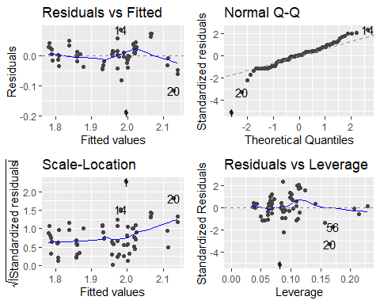

Sırası ile grafikler yorumlanacak olursa;

Residuals vs Fitted grafiği için artıkların çoğunun sıfır etrafında toplanmış olduğu görünüyor. Ancak, grafikte belirli bir eğilim veya desenin görünmesi, modelde bazı sistematik hataların olduğunu gösterebilmektedir.

Normal Q-Q Plot grafiği için noktaların genel olarak düz bir çizgi boyunca sıralanmış olduğu ancak uçlarda sapmaların olduğu görülmektedir. Özellikle düşük ve yüksek uçlarda bazı noktaların çizgiden sapmakta olması, normal dağılımdan sapmaların olduğunu gösterebilmektedir.

Scale Location grafiği için bir miktar eğilim var gibi görünmekte, özellikle yüksek uyum değerlerinde artan bir varyansın olduğu söylenebilmektedir.

Residuals vs Leverage grafiği standartlaştırılmış artıkların kaldıraç değerlerine karşı dağılımını gösterir. Yüksek kaldıraç ve büyük artık değerleri olan noktalar, model üzerinde büyük bir etkiye sahip olabilir ve potansiyel etkili gözlemler olarak tanımlanabilir.Bu grafikte bu bilgiler göz önünde bulundurulduğunda 20, 14 ve 56 gibi bazı noktalar dikkat çekmektedir.

Özetle bu sonuçlar, modelin bazı varsayımlarının ihlal edildiğini ve modelin iyileştirilmesi gerekebileceğini göstermektedir.

test_model2 <-lm(Sleep.Duration_log~ Age_log+Physical.Activity.Level_log+Heart.Rate, data=test)  
summary(test_model2)

##   
## Call:  
## lm(formula = Sleep.Duration_log ~ Age_log + Physical.Activity.Level_log +   
## Heart.Rate, data = test)  
##   
## Residuals:  
## Min 1Q Median 3Q Max   
## -0.169913 -0.068822 -0.005195 0.056067 0.250805   
##   
## Coefficients:  
## Estimate Std. Error t value Pr(>|t|)   
## (Intercept) 2.325208 0.230008 10.109 < 2e-16 ***  
## Age_log -0.027023 0.044884 -0.602 0.548389   
## Physical.Activity.Level_log 0.087583 0.025086 3.491 0.000697 ***  
## Heart.Rate -0.008931 0.001787 -4.998 2.25e-06 ***  
## ---  
## Signif. codes: 0 '***' 0.001 '**' 0.01 '*' 0.05 '.' 0.1 ' ' 1  
##   
## Residual standard error: 0.08939 on 108 degrees of freedom  
## Multiple R-squared: 0.2489, Adjusted R-squared: 0.228   
## F-statistic: 11.93 on 3 and 108 DF, p-value: 8.32e-07

test_model3 <-lm(Sleep.Duration_log~ Sleep.Disorder+Heart.Rate+Physical.Activity.Level_log, data=test)  
summary(test_model3)

##   
## Call:  
## lm(formula = Sleep.Duration_log ~ Sleep.Disorder + Heart.Rate +   
## Physical.Activity.Level_log, data = test)  
##   
## Residuals:  
## Min 1Q Median 3Q Max   
## -0.18311 -0.03923 -0.01637 0.04541 0.23638   
##   
## Coefficients:  
## Estimate Std. Error t value Pr(>|t|)   
## (Intercept) 2.163545 0.176103 12.286 < 2e-16 ***  
## Sleep.DisorderSleep Apnea -0.040756 0.025686 -1.587 0.115523   
## Sleep.DisorderInsomnia -0.067111 0.021064 -3.186 0.001890 **   
## Heart.Rate -0.006779 0.001881 -3.604 0.000478 ***  
## Physical.Activity.Level_log 0.071056 0.027142 2.618 0.010128 *   
## ---  
## Signif. codes: 0 '***' 0.001 '**' 0.01 '*' 0.05 '.' 0.1 ' ' 1  
##   
## Residual standard error: 0.08565 on 107 degrees of freedom  
## Multiple R-squared: 0.3168, Adjusted R-squared: 0.2913   
## F-statistic: 12.41 on 4 and 107 DF, p-value: 2.518e-08

liste <- list(test_model,test_model2,test_model3)  
  
PRESS <- function(linmodel)   
 {pr <- residuals(linmodel)/(1 - lm.influence(linmodel)$hat)  
 sum(pr^2)}  
for (model in liste) {  
 press_value <- PRESS(model)  
 print(paste("PRESS:", round(press_value, 3)))  
}

## [1] "PRESS: 0.186"  
## [1] "PRESS: 0.972"  
## [1] "PRESS: 0.898"

Yapılan hesaplamalar sonunda elde edilen “PRESS” değerleri incelenmiştir. “PRESS” değeri, her bir gözlem için tahmin hatalarının karesinin toplamını ifade etmektedir. Daha düşük “PRESS” değeri, modelin daha iyi bir tahmin performansına sahip olduğunu göstermekte, gözlemleri daha iyi tahmin ettiğini ve daha az hata yaptığını belirtmektedir.

Birinci modelin “PRESS” değeri 0.186 ile en düşük değerdir. Dolasıyla, birinci modelin diğer modellere göre gözlemleri daha iyi tahmin ettiğini söylemek mümkündür.

#### ÖNEMLİ NOT

Aşağıdaki kod yardımı ile model için bir grafik oluşturulmuştur ancak R markdown ortamında “knit” seçeneğine basıldığında hata alındığından ve sonuç düzeltilemediğinden kod, alıntı şeklinde rapora eklenmiş ve çıkan grafik görsel şeklinde konulmuştur. Grafiğin yorumları ise aşağıda yer almaktadır.

<test $Age_{l}og<-log(test$ Age) test $Physical.Activity.Level_{l}og<-log(test$ Physical.Activity.Level) library(ggfortify) autoplot(test_model) par(mfrow=c(2,2)) plot(test_model) new_data <- train[-c(14,20),] model_newdata <- lm(sleep.duration_kok ~ Stress.Level + Age + Physical.Activity.Level + Gender, data = new_data) summary(model_newdata) autoplot(model_newdata) defaultSummary(data.frame(obs=train $Sleep.Duration,pred=predict\left(model_{n}ewdata,train\right)))defaultSummary(data.frame(obs=test$ Sleep.Duration,pred=predict(model_newdata,test)))>

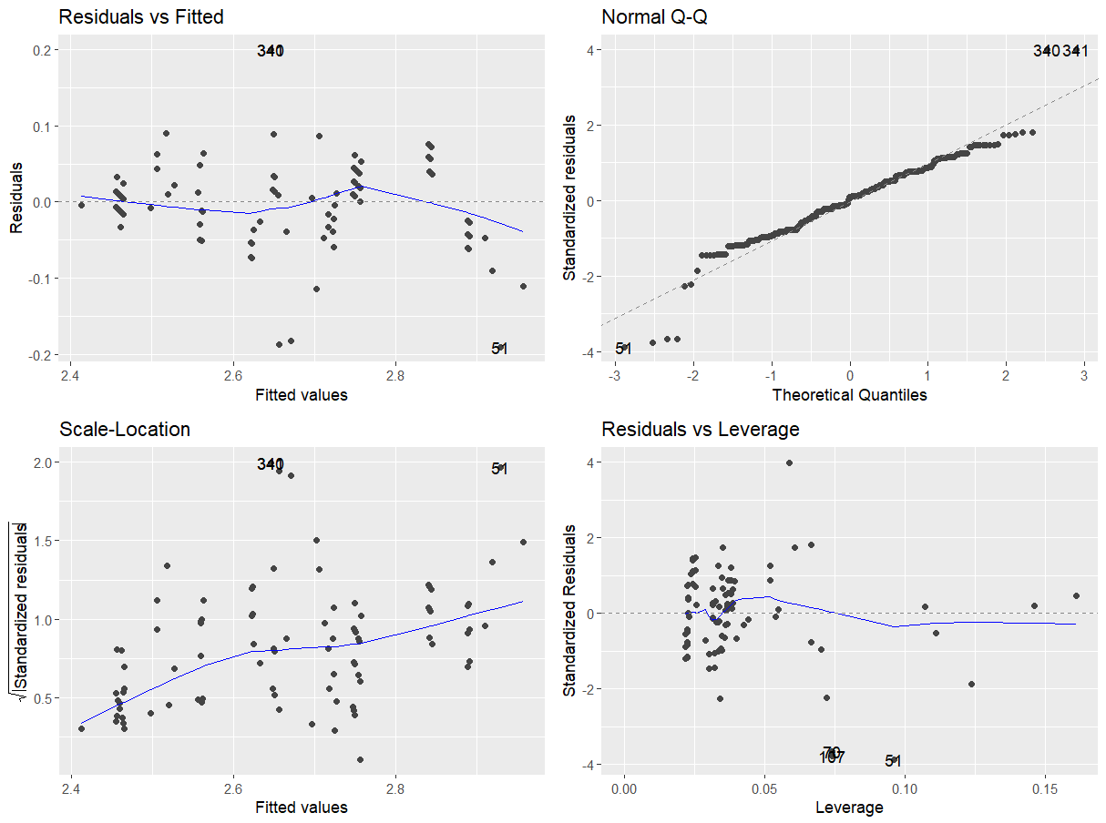

grafikler

Yazılan kod yardımıyla 14 ve 20. satırda bulunan artık gözlemler eğitim veri setinden çıkarılıp yeni bir veri seti elde edilmiştir. Sonrasında yeniden birinci model üzerinden grafikler oluşturulmuştur.

Residuals vs Fitted grafiği için artıkların varyansının değişken olduğu görünmektedir.Çizgi eğimli ve doğrusal olmayan bir ilişki göstermektedir. Dolayısıyla, modelde doğrusal olmayan bir bileşenin olabileceği kanısına varılmaktadır.

İşlem sonrası bir önceki Q-Q Plot grafiğine göre yeni grafikte dağılımın daha düzgün olduğu söylenebilir. Ancak burada da bazı noktalarda çizgiden sapmalar vardır.

Scale Location Plot grafiği için elde edilen mavi eğim çizgisinin sabit ve yatay olması beklenir. Ancak burada çizgi hafif bir eğim göstermekte, bu da varyansın değişken olduğunu söylemektedir.

Residuals vs Leverage grafiği için Leverage değerleri yüksek olan noktalar, modelin tahminlerini önemli ölçüde etkileyebilecek gözlemlerdir. Burada bazı yüksek leverage değerlerine sahip noktalar göze çarpmaktadır.

## CART YÖNTEMİ İLE TEST VE EĞİTİM VERİ SETİ MODELLERİNİ GÖRSELLEŞTİRME

# CART - Nicel değişkemler için (train veri seti ile);  
library(rpart)  
library(rpart.plot)  
  
cart<-rpart(sleep.duration_kok~Age+Stress.Level+Gender+Physical.Activity.Level, data=train)  
cart$variable.importance

## Stress.Level Physical.Activity.Level Age   
## 5.2120505 1.8921633 1.8511408   
## Gender   
## 0.5219144

cart

## n= 262   
##   
## node), split, n, deviance, yval  
## * denotes terminal node  
##   
## 1) root 262 6.25346600 2.673268   
## 2) Stress.Level=7,8,9,10 85 0.20562760 2.494923   
## 4) Stress.Level=8,9,10 52 0.01855474 2.460775 *  
## 5) Stress.Level=1,2,3,4,5,6,7 33 0.03088778 2.548732 *  
## 3) Stress.Level=1,2,3,4,5,6 177 2.04591300 2.758914   
## 6) Age< 48.5 118 0.88587640 2.704068   
## 12) Physical.Activity.Level< 57.5 27 0.08968956 2.577038 *  
## 13) Physical.Activity.Level>=57.5 91 0.23122330 2.741758   
## 26) Physical.Activity.Level< 67.5 41 0.01620731 2.689563 *  
## 27) Physical.Activity.Level>=67.5 50 0.01172676 2.784558 *  
## 7) Age>=48.5 59 0.09518774 2.868605 *

rpart.plot(cart)

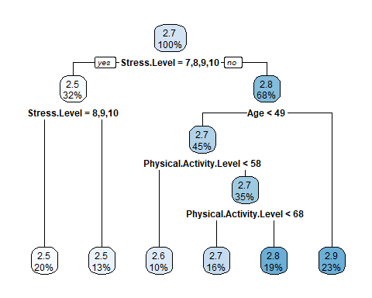

# CART - Kategorik değişkenler için (test veri seti ile);  
library(rpart)  
library(rpart.plot)  
  
cart<-rpart(Sleep.Duration_log~Stress.Level+Gender+Quality.of.Sleep+Age_log, data=test)  
cart$variable.importance

## Quality.of.Sleep Stress.Level Age_log Gender   
## 0.929479874 0.893730219 0.396858935 0.009618902

cart

## n= 112   
##   
## node), split, n, deviance, yval  
## * denotes terminal node  
##   
## 1) root 112 1.148913000 1.946894   
## 2) Quality.of.Sleep=1,2,3,4,5,6 34 0.033682150 1.823104   
## 4) Stress.Level=8,9,10 18 0.003300778 1.797208 *  
## 5) Stress.Level=1,2,3,4,5,6,7 16 0.004730961 1.852237 *  
## 3) Quality.of.Sleep=7,8,9,10 78 0.367100600 2.000854   
## 6) Quality.of.Sleep=1,2,3,4,5,6,7,8 66 0.197199400 1.981395   
## 12) Age_log>=3.772695 11 0.010075440 1.897560 *  
## 13) Age_log< 3.772695 55 0.094349090 1.998162   
## 26) Age_log>=3.510542 42 0.053717690 1.983638   
## 52) Age_log< 3.701226 32 0.011048760 1.970867 *  
## 53) Age_log>=3.701226 10 0.020749110 2.024505 *  
## 27) Age_log< 3.510542 13 0.003145547 2.045087 *  
## 7) Quality.of.Sleep=9,10 12 0.007455788 2.107880 *

rpart.plot(cart)

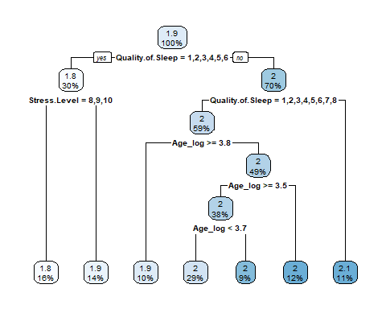

Her iki grafik de CART yöntemini kullanarak regresyon ağaçlarını görselleştirmiştir. Bu ağaçlar, veri setlerindeki değişkenlerin nasıl bölündüğünü ve her bölünme noktasında hangi değişkenlerin etkili olduğunu görsel olarak sunmaktadır. Ağaçların derinliği arttıkça modelin daha fazla detayı öğrenmeye çalıştığını ve değişkenler arasındaki ilişkileri nasıl kullandığını görmek mümkündür.

Ağaçlar belirli faktörlere göre gruplandırmalar yaparak ortalama değerleri göstermektedir. İlk karar ağacında; stres seviyesi, uyku bozukluğu ve fiziksel aktivite gibi değişkenler dikkate alınmıştır. İkinci karar ağacında ise uyku kalitesi, stres seviyesi ve logaritmik olarak dönüştürülmüş yaş dikkate alınmıştır. Karar ağaçları, belirli grupların ortalama değerlerini ve bu grupların yüzdelik dağılımlarını göstermektedir. Renkler ve yüzdelikler, bu grupların ortalama değerlerini ve büyüklüklerini daha iyi anlamamıza yardımcı olmaktadır.

## SONUÇ

Yapılan incelemeler sonunda analize başlamadan önce beklenildiği gibi uyku bozukluklarının; bireylerin stres seviyesi, uyku kalitesi, fiziksel aktivite seviyesi, kalp atış hızı ve hatta yaptıkları meslekler ile ilgisi olduğu kanısına varılmıştır. Sonuçlar farklı grafikler ile görselleştirilmiş, regresyon modelleri yardımı ile matematiksel şekilde ifade edilmiştir.